Муниципальное бюджетное общеобразовательное учреждение
«Средняя общеобразовательная школа №32 с углубленным изучением отдельных предметов»

АДАПТИРОВАННАЯ РАБОЧАЯ ПРОГРАММА

по предмету (курсу) Искусство (изобразительное искусство)
на уровень (базовый) ООО (5-7 классы)

г. Набережные Челны

2021

ПОЯСНИТЕЛЬНАЯ ЗАПИСКА
Адаптированная рабочая программа предназначена для учащихся с ОВЗ (НОДА, ЗПР) 5 - 7 классов муниципального бюджетного общеобразовательного учреждения «Средняя общеобразовательная школы N32 с углубленным изучением отдельных предметов».

Данная АРП разработана с учётом федеральных государственных образовательных стандартов общего образования по уровням образования и (или) федеральных государственных образовательных стандартов образования детей с ОВЗ на основании основной общеобразовательной программы и в соответствии с особыми образовательными потребностями лиц с ОВЗ.
АРП разработана с учетом основных направлений модернизации общего образования:
  - нормализация учебной нагрузки учащихся; устранение перегрузок, подрывающих их физическое и психическое здоровье;
  - соответствие содержания образования возрастным закономерностям развития учащихся, их особенностям и возможностям;
  - личностная ориентация содержания образования;
  - деятельностный характер образования, направленность содержания образования на формирование общих учебных умений и навыков, обобщенных способов учебной, познавательной, коммуникативной, практической, творческой деятельности, на получение учащимися опыта этой деятельности;
  - усиление воспитывающего потенциала;
  - формирование ключевых компетенций – готовности учащихся использовать усвоенные знания, умения и способы деятельности в реальной жизни для решения практических задач.

В связи с этим рабочая программа направлена на реализацию основных целей:
- обеспечение условий для реализации прав обучающихся с ОВЗ на получение бесплатного образования;
- организация качественной коррекционно-реабилитационной работы с учащимися с различными формами отклонений в развитии; сохранение и укрепление здоровья обучающихся с ОВЗ на основе совершенствования образовательного процесса;
- создание благоприятного психолого-педагогического климата для реализации индивидуальных способностей обучающихся с ОВЗ;
- формирование целостного представления о мире, основанного на приобретенных знаниях, умениях, навыках и способах деятельности;
- приобретение опыта разнообразной деятельности (индивидуальной и коллективной), опыта познания и самопознания;
- подготовка к осуществлению осознанного выбора индивидуальной образовательной или профессиональной траектории.

Наряду с общеобразовательными ставятся следующие основные задачи:
- вести учёт особенностей ребёнка, индивидуальный педагогический подход, проявляющийся в особой организации коррекционно-педагогического процесса, в применении специальных методов и средств обучения, компенсации и коррекции нарушений развития (информационно-методических, технических);
- реализовывать коррекционно-педагогические процессы педагогами и педагогами- психологами соответствующей квалификации, их психологическое сопровождение специальными психологами;
- предоставлять обучающемуся с ОВЗ медицинскую, психолого-педагогическую и социальную помощь;
- привлекать родителей в коррекционно-педагогический процесс.

Адаптированная образовательная программа направлена на:
- преодоление затруднений учащихся в учебной деятельности;
- овладение навыками адаптации учащихся к социуму;
- психолого-педагогическое сопровождение школьников, имеющих проблемы в обучении и поведении;
- развитие творческого потенциала учащихся (одаренных детей);
- развитие потенциала учащихся с ограниченными возможностями;
- создание системы комплексной помощи детям с ограниченными возможностями здоровья в освоении основной образовательной программы;
- индивидуализацию обучения, учитывая состояние их здоровья, индивидуально- типологические особенности.

Коррекционные задачи:
  - Применять способы познавательной деятельности, позволяющих учащемуся с НОДА, ЗПР усваивать общеобразовательные предметы.
  - Осуществлять индивидуально ориентированное сопровождение детей с НОДА, ЗПР с учетом особенностей психофизического развития и индивидуальных возможностей и ресурсов детей (в соответствии с рекомендациями ПМПК и индивидуальной программой реабилитации (ИПР).

Основными направлениями в коррекционной работе являются:
- удовлетворение особых образовательных потребностей, обучающихся с НОДА;
- коррекционная помощь в овладении базовым содержанием обучения;
- развитие форм и навыков личностного общения в группе сверстников, коммуникативной компетенции;
- совершенствование навыков получения и использования информации (на основе ИКТ), способствующих повышению социальных компетенций и адаптации в реальных жизненных условиях;
- обеспечение ребенку успеха, в различных видах деятельности с целью предупреждения негативного отношения к учёбе, ситуации школьного обучения в целом.

Ввиду психологических особенностей детей с ЗПР, с целью усиления практической направленности обучения проводится коррекционная работа, которая включает следующие направления:

Совершенствование движений и сенсомоторного развития: развитие мелкой моторики и пальцев рук; развитие навыков каллиграфии; развитие артикуляционной моторики.
Коррекция отдельных сторон психической деятельности: коррекция – развитие восприятия, представлений, ощущений; коррекция – развитие памяти; коррекция – развитие внимания; формирование обобщенных представлений о свойствах предметов (цвет, форма, величина); развитие пространственных представлений и ориентации; развитие представлений о времени.
Развитие различных видов мышления: развитие наглядно-образного мышления; развитие словесно-логического мышления (умение видеть и устанавливать логические связи между предметами, явлениями и событиями).
Развитие основных мыслительных операций: развитие умения сравнивать, анализировать; развитие умения выделять сходство и различие понятий; умение работать по словесной и письменной инструкциям, алгоритму; умение планировать деятельность.
Коррекция нарушений в развитии эмоционально-личностной сферы: развитие инициативности, стремления доводить начатое дело до конца; формирование умения преодолевать трудности; воспитание самостоятельности принятия решения; формирование адекватности чувств; формирование устойчивой и адекватной самооценки; формирование умения анализировать свою деятельность; воспитание правильного отношения к критике.
Коррекция – развитие речи: развитие фонематического восприятия; коррекция нарушений устной и письменной речи; коррекция монологической речи; коррекция диалогической речи; развитие лексико-грамматических средств языка.

Расширение представлений об окружающем мире и обогащение словаря. Коррекция индивидуальных пробелов в знаниях.
Коррекционно-развивающая работа обеспечивает организацию мероприятий, способствующих личностному развитию учащихся, коррекции недостатков в психическом развитии и освоению ими содержания образования.
Обучение учащихся с ограниченными возможностями здоровья носит коррекционно-обучающий и воспитывающий характер. Аномальное состояние ребенка затрудняет решение задач обучения, но не снимает их. Поэтому, при отборе программного учебного материала учтена необходимость формирования таких черт характера и всей личности в целом, которые помогут выпускникам стать полезными членами общества. В процессе освоения АРП, получат дальнейшее развитие элементарные личностные, регулятивные, коммуникативные и познавательные учебные действия воспитанников, составляющие психолого-педагогическую основу получения знаний по общеобразовательным предметам, имеющим практическую направленность и соответствующим их возможностям, навыки по различным профилям труда.
АРП, сохраняя обязательный минимум содержания, отличается своеобразием, предусматривающим коррекционную направленность обучения. Темы, которые являются наиболее сложными для усвоения, могут изучаться в ознакомительном порядке, т.е. не являются обязательными для усвоения учащимися. Ряд тем, изучаемых ознакомительно на начальных этапах обучения предмету, станут обязательными для изучения в старших классах. Такой подход позволит учителям обеспечить усвоение учащимися по окончании основной школы обязательного минимума содержания образования.
Для усиления коррекционно-развивающей направленности курса в программу широко включены самостоятельные наблюдения и предметно-практическая деятельность учащихся, наглядно-иллюстративный материал, а также разнообразные задания графического характера — для коррекции мелкой моторики пальцев рук.

Наиболее приемлемыми методами в практической работе учителя с учащимися, имеющими ОВЗ, являются объяснительно-иллюстративный, личностно-ориентированный, репродуктивный, частично поисковый, коммуникативный, информационно- коммуникационный, игровых технологий; методы контроля, самоконтроля и взаимоконтроля.

Данная программа предполагает дифференцированную помощь для обучающихся с ОВЗ группы НОДА, ЗПР:
  - наглядно подкреплённая инструкция учителя для освоения работы с книгами;
  - карточки с фотографиями для составления сообщения;
  - реконструкция урока с ориентиром на включение разнообразных индивидуальных форм преподнесения заданий;
  - использование более широкой наглядности и словесной конкретизации общих положений большим количеством наглядных примеров и упражнений, дидактических материалов;
  - использование при преобразовании извлеченной информации из учебника и дополнительных источников знаний опорной карты-сличения, опорной схемы алгоритма, выполнение задания по образцу.

Программа предусматривает прочное усвоение материала, для чего значительное место в ней отводится повторению. Для повторения в начале и конце года в каждом классе выделяются специальные часы. Учитель использует их, учитывая конкретные условия преподавания. Темам, изучаемым в несколько этапов, на следующей ступени предшествует повторение сведений, полученных в предыдущем классе (классах). Каждая тема завершается повторением пройденного. Данная система повторения обеспечивает необходимый уровень прочных знаний и умений.
Рабочая программа ориентирована на использование линий учебников по Изобразительному искусству под редакцией Б.М. Неменского: Изобразительное искусство. Декоративно-прикладное искусство в жизни человека. 5класс: учебник для общеобразовательных учреждений / Н.А.Горяева, О.В.Островская; под редакцией Б.М. Неменского. – М.: Просвещение, 2015 г.- 192 с.
  - Изобразительное искусство. Искусство в жизни человека. 6 класс: для общеобразовательных учреждений / Л.А. Неменская; под ред. Б.М Неменского. – 2 –е изд. – М.: Просвещение, 2015 г. – 175 с.: ил. ISBN 978-5-09-021761-3.
  - Изобразительное искусство. Дизайн и архитектура в жизни человека. 7-8 классы: для общеобразовательных учреждений / А.С.Питерских, Г.Е.Гурова. - М. Просвещение. 2015 г.
Программа учебного предмета «Изобразительное искусство» ориентирована на развитие компетенций в области освоения культурного наследия, умения ориентироваться в различных сферах мировой художественной культуры, на формирование у обучающихся целостных представлений об исторических традициях и ценностях русской художественной культуры.
В программе предусмотрена практическая художественно-творческая деятельность, аналитическое восприятие произведений искусства. Программа включает в себя основы разных видов визуально-пространственных искусств – живописи, графики, скульптуры, дизайна, архитектуры, народного и декоративно-прикладного искусства, театра, фото- и киноискусства.
В программу включены следующие основные виды художественно-творческой деятельности:
    - ценностно-ориентационная и коммуникативная деятельность;
    - изобразительная деятельность (основы художественного изображения);
    - декоративно-прикладная деятельность (основы народного и декоративно- прикладного искусства);
    - художественно-конструкторская деятельность (элементы дизайна и архитектуры);
    - художественно-творческая деятельность на основе синтеза искусств.

Освоение изобразительного искусства в основной школе - продолжение художественно-эстетического образования, воспитания учащихся в начальной школе, которое опирается на полученный ими художественный опыт и является целостным интегративным курсом, направленным на развитие ребенка, формирование его художественно-творческой активности, овладение образным языком декоративного искусства посредством формирования художественных знаний, умений, навыков.
Приоритетной целью художественного образования в школе является духовно - нравственное развитие ребёнка, т.е. формирование у него качеств, отвечающих представлениям об истинной человечности, о доброте и культурной полноценности в восприятии мира.
Содержание предмета «Изобразительное искусство» в основной школе построено по принципу углубленного изучения каждого вида искусства.

МЕСТО УЧЕБНОГО ПРЕДМЕТА «ИЗОБРАЗИТЕЛЬНОЕ ИСКУССТВО» В УЧЕБНОМ ПЛАНЕ
Предмет «Изобразительное искусство» изучается на ступени основного общего образования в качестве обязательного предмета в 5–7 классах, относится к образовательной области «Искусство» в общем объеме 102 учебных часа (1 час в неделю).
Распределение учебного времени по классам выгляди следующим образом:
  - в 5 классе – 34 часа, изучается блок «Декоративно-прикладное искусство в жизни человека»;
  - в 6 классе – 34 часа, изучается блок «Изобразительное искусство в жизни человека»;
  - в 7 классе – 34 часа, изучается блок «Дизайн и архитектура в жизни человека».

Промежуточная аттестация в соответствии с Уставом ОУ проводится в форме творческой работы.

Личностные, метапредметные и предметные результаты освоения учебного предмета

Личностные результаты отражаются в индивидуальных качественных свойствах учащихся, которые они должны приобрести в процессе освоения учебного предмета «Изобразительное искусство»:

• воспитание российской гражданской идентичности: патриотизма, любви и уважения к Отечеству, чувства гордости за свою Родину, прошлое и настоящее многонационального народа России;

осознание своей этнической принадлежности, знание культуры своего народа, своего края, основ культурного наследия народов России и человечества; усвоение гуманистических, традиционных ценностей многонационального российского общества;

• формирование ответственного отношения к учению, готовности и способности обучающихся к саморазвитию и самообразованию на основе мотивации к обучению и познанию;

• формирование целостного мировоззрения, учитывающего культурное, языковое, духовное многообразие современного мира;

• формирование осознанного, уважительного и доброжелательного отношения к другому человеку, его мнению, мировоззрению, культуре; готовности и способности вести диалог с другими людьми и достигать в нем взаимопонимания;

• развитие морального сознания и компетентности в решении моральных проблем на основе личностного выбора, формирование нравственных чувств и нравственного поведения, осознанного и ответственного отношения к собственным поступкам;

• формирование коммуникативной компетентности в общении и сотрудничестве со сверстниками, взрослыми в процессе образовательной, творческой деятельности;

• осознание значения семьи в жизни человека и общества, принятие ценности семейной жизни, уважительное и заботливое отношение к членам своей семьи;

• развитие эстетического сознания через освоение художественного наследия народов России и мира, творческой деятельности эстетического характера.

Метапредметные результаты характеризуют уровень сформированности универсальных способностей учащихся, проявляющихся в познавательной и практической творческой деятельности:
Коммуникативные УУД: | Регулятивные УУД: | Познавательные УУД:
- умение организовывать учебное  сотрудничество и совместную деятельность с учителем и сверстниками;  работать индивидуально и в группе: находить общее решение и разрешать конфликты на основе согласования позиций и учета интересов;  формулировать, аргументировать и отстаивать свое мнение.  - умение осознанно использовать речевые  средства в соответствии с задачей коммуникации для выражения своих чувств, мыслей и потребностей для планирования и регуляции своей деятельности;  - формирование и развитие компетентности  в области использования информационно-коммуникационных технологий (далее – ИКТ). | • умение самостоятельно определять цели своего обучения, ставить и формулировать для себя новые задачи в учёбе и познавательной деятельности, развивать мотивы и интересы своей познавательной деятельности;  • умение самостоятельно планировать пути достижения целей, в том числе альтернативные, осознанно выбирать наиболее эффективные способы решения учебных и познавательных задач;  • умение соотносить свои действия с планируемыми результатами, осуществлять контроль своей деятельности в процессе достижения результата, определять способы действий в рамках предложенных условий и требований, корректировать свои действия в соответствии с изменяющейся ситуацией;  • умение оценивать правильность выполнения учебной задачи, собственные возможности ее решения;  • владение основами самоконтроля, самооценки, принятия решений и осуществления осознанного выбора в учебной и познавательной деятельности; | - умение определять понятия, создавать  обобщения, устанавливать аналогии, классифицировать, самостоятельно выбирать основания и критерии для классификации, устанавливать причинно-следственные связи, строить логическое рассуждение, умозаключение и делать выводы.  - умение создавать, применять и  преобразовывать знаки и символы, модели и схемы для решения учебных и познавательных задач.  - владение смысловым чтением:  - находить в тексте требуемую информацию (в соответствии с целями своей деятельности);  - ориентироваться в содержании текста, понимать целостный смысл текста, структурировать текст;  - устанавливать взаимосвязь описанных в тексте событий, явлений, процессов;  - резюмировать главную идею текста;  - формирование и развитие экологического  мышления, умение применять его в познавательной, коммуникативной, социальной практике и профессиональной ориентации:  - распространять экологические знания и участвовать в практических делах по защите окружающей среды;  - выражать свое отношение к природе через рисунки, проектные работы.  - развитие мотивации к овладению  культурой активного использования словарей и других поисковых систем.

Предметные результаты характеризуют опыт учащихся в художественно-творческой деятельности, который приобретается и закрепляется в процессе освоения учебного предмета:

- формирование основ художественной культуры обучающихся как части их общей духовной культуры, как особого способа познания жизни и средства организации общения;
- развитие эстетического, эмоционально-ценностного видения окружающего мира; развитие наблюдательности, способности к сопереживанию, зрительной памяти, ассоциативного мышления, художественного вкуса и творческого воображения;
- развитие визуально-пространственного мышления как формы эмоционально-ценностного освоения мира, самовыражения и ориентации в художественном и нравственном пространстве культуры;
- освоение художественной культуры во всем многообразии ее видов, жанров и стилей как материального выражения духовных ценностей, воплощенных в пространственных формах (фольклорное художественное творчество разных народов, классические произведения отечественного и зарубежного искусства, искусство современности);
- воспитание уважения к истории культуры своего Отечества, выраженной в архитектуре, изобразительном искусстве, в национальных образах предметно-материальной и пространственной среды, в понимании красоты человека;
- приобретение опыта создания художественного образа в разных видах и жанрах визуально-пространственных искусств: изобразительных (живопись, графика, скульптура), декоративно-прикладных, в архитектуре и дизайне; приобретение опыта работы над визуальным образом в синтетических искусствах (театр и кино);
- приобретение опыта работы различными художественными материалами и в разных техниках в различных видах визуально-пространственных искусств, в специфических формах художественной деятельности, в том числе базирующихся на ИКТ (цифровая фотография, видеозапись, компьютерная графика, мультипликация и анимация);
- развитие потребности в общении с произведениями изобразительного искусства, - освоение практических умений и навыков восприятия, интерпретации и оценки произведений искусства; формирование активного отношения к традициям художественной культуры как смысловой, эстетической и личностно-значимой ценности;
- осознание значения искусства и творчества в личной и культурной самоидентификации личности;
- развитие индивидуальных творческих способностей обучающихся, формирование устойчивого интереса к творческой деятельности.

Предметные результаты освоения учебного предмета (курса)
5 класс
Название раздела | Ученик (выпускник) научится | Ученик (выпускник) получит возможность научиться
Народное художественное творчество – неиссякаемый источник самобытной красоты | - характеризовать особенности уникального народного искусства, семантическое значение традиционных образов, мотивов (древо жизни, птица, солярные знаки); создавать декоративные изображения на основе русских образов;  - раскрывать смысл народных праздников и обрядов и их отражение в народном искусстве и в современной жизни;  - создавать эскизы декоративного убранства русской избы;  - создавать цветовую композицию внутреннего убранства избы;  - определять специфику образного языка декоративно-прикладного искусства;  - создавать самостоятельные варианты орнаментального построения вышивки с опорой на народные традиции;  - создавать эскизы народного праздничного костюма, его отдельных элементов в цветовом решении;  - умело пользоваться языком декоративно-прикладного искусства, принципами декоративного обобщения, уметь передавать единство формы и декора (на доступном для данного возраста уровне);  - выстраивать декоративные, орнаментальные композиции в традиции народного искусства (используя традиционное письмо Гжели, Городца, Хохломы и т. д.) на основе ритмического повтора изобразительных или геометрических элементов;  - владеть практическими навыками выразительного использования фактуры, цвета, формы, объема, пространства в процессе создания в конкретном материале плоскостных или объемных декоративных композиций;  - распознавать и называть игрушки ведущих народных художественных промыслов; осуществлять собственный художественный замысел, связанный с созданием выразительной формы игрушки и украшением ее декоративной росписью в традиции одного из промыслов;  - характеризовать основы народного орнамента; создавать орнаменты на основе народных традиций;  - различать виды и материалы декоративно-прикладного искусства;  - различать национальные особенности русского орнамента и орнаментов других народов России;  - находить общие черты в единстве материалов, формы и декора, конструктивных декоративных изобразительных элементов в произведениях народных и современных промыслов;  - различать и характеризовать несколько народных художественных промыслов России;
Изобразительное искусство и архитектура России XI –XVII вв. | - узнавать и характеризовать памятники архитектуры Древнего Киева. София Киевская. Фрески. Мозаики;  - различать стилевые особенности разных школ архитектуры Древней Руси;  - работать над эскизом монументального произведения (мозаика, роспись, монументальная скульптура); использовать выразительный язык при моделировании архитектурного пространства; | - создавать по воображению  архитектурные образы графическими материалами и др.;  - работать над эскизом монументального произведения (витраж, мозаика, роспись, монументальная скульптура);
Конструктивное искусство: архитектура и дизайн | - создавать практические творческие композиции в технике коллажа;  - понимать основы краткой истории русской усадебной культуры XVIII – XIX веков;
Вечные темы и великие исторические события в искусстве | - представлениям об искусстве иллюстрации и творчестве известных иллюстраторов книг. И.Я. Билибин. В.А. Милашевский. В.А. Фаворский;  - опыту художественного иллюстрирования и навыкам работы графическими материалами;  - собирать необходимый материал для иллюстрирования (характер одежды героев, характер построек и помещений, характерные детали быта и т.д.);  - представлениям об анималистическом жанре изобразительного искусства и творчестве художников-анималистов;  - опыту художественного творчества  по созданию стилизованных образов животных;
Искусство полиграфии |  | - различать формы полиграфической продукции: книги, журналы, плакаты, афиши и др.);  - проектировать обложку книги, открытки и др.;
Взаимосвязь истории искусства и истории человечества | - работать над проектом (коллективным), создавая разнообразные творческие композиции в материалах по различным темам; | - характеризовать крупнейшие художественные музеи России;  - получать представления об особенностях художественных коллекций крупнейших музеев мира;

Предметные результаты освоения учебного предмета (курса)
6 класс

Название раздела | Ученик (выпускник) научится | Ученик (выпускник) получит возможность научиться
Виды изобразительного искусства и основы образного языка | - называть пространственные и временные виды искусства и объяснять, в чем состоит различие временных и пространственных видов искусства;  - классифицировать жанровую систему в изобразительном искусстве и ее значение для анализа развития искусства и понимания изменений видения мира;  - объяснять разницу между предметом изображения, сюжетом и содержанием изображения;  - композиционным навыкам работы, чувству ритма, работе с различными художественными материалами;  - создавать образы, используя все выразительные возможности художественных материалов;  - простым навыкам изображения с помощью пятна и тональных отношений;  - навыку плоскостного силуэтного изображения обычных, простых предметов (кухонная утварь);  - изображать сложную форму предмета (силуэт) как соотношение простых геометрических фигур, соблюдая их пропорции;  - создавать линейные изображения геометрических тел и натюрморт с натуры из геометрических тел;  - строить изображения простых предметов по правилам линейной перспективы;  - характеризовать освещение как важнейшее выразительное средство изобразительного искусства, как средство построения объема предметов и глубины пространства;  - передавать с помощью света характер формы и эмоциональное напряжение в композиции натюрморта;  - творческому опыту выполнения графического натюрморта и гравюры наклейками на картоне;  - выражать цветом в натюрморте собственное настроение и переживания;  - рассуждать о разных способах передачи перспективы в изобразительном искусстве как выражении различных мировоззренческих смыслов;  - применять перспективу в практической творческой работе;  - навыкам изображения перспективных сокращений в зарисовках наблюдаемого;  - навыкам изображения уходящего вдаль пространства, применяя правила линейной и воздушной перспективы;  - видеть, наблюдать и эстетически переживать изменчивость цветового состояния и настроения в природе;  - навыкам создания пейзажных зарисовок;  - различать и характеризовать понятия: пространство, ракурс, воздушная перспектива;  - пользоваться правилами работы на пленэре;  - использовать цвет как инструмент передачи своих чувств и представлений о красоте; осознавать, что колорит является средством эмоциональной выразительности живописного произведения;  - навыкам композиции, наблюдательной перспективы и ритмической организации плоскости изображения;  - различать основные средства художественной выразительности в изобразительном искусстве (линия, пятно, тон, цвет, форма, перспектива и др.);  - определять композицию как целостный и образный строй произведения, роль формата, выразительное значение размера произведения, соотношение целого и детали, значение каждого фрагмента в его метафорическом смысле;  - пользоваться красками (гуашь, акварель), несколькими графическими материалами (карандаш, тушь), обладать первичными навыками лепки, использовать коллажные техники;  - различать и характеризовать понятия: эпический пейзаж, романтический пейзаж, пейзаж настроения, пленэр, импрессионизм; | - активно использовать язык изобразительного искусства и различные художественные материалы для освоения содержания различных учебных предметов (литературы, окружающего мира, технологии и др.);
Понимание смысла деятельности художника | - различать и характеризовать виды портрета;  - понимать и характеризовать основы изображения головы человека;  - пользоваться навыками работы с доступными скульптурными материалами;  - видеть и использовать в качестве средств выражения соотношения пропорций, характер освещения, цветовые отношения при изображении с натуры, по представлению, по памяти;  - видеть конструктивную форму предмета, владеть первичными навыками плоского и объемного изображения предмета и группы предметов;  - использовать графические материалы в работе над портретом;  - использовать образные возможности освещения в портрете;  - пользоваться правилами схематического построения головы человека в рисунке;  - называть имена выдающихся русских и зарубежных художников - портретистов и определять их произведения; | - называть имена выдающихся русских художников-ваятелей XVIII века и определять скульптурные памятники;
Стили, направления виды и жанры в русском изобразительном искусстве и архитектуре XVIII - XIX вв. | - выявлять и называть характерные особенности русской портретной живописи XVIII века; | - называть имена выдающихся русских художников-пейзажистов XIX века и определять произведения пейзажной живописи;
Изобразительное искусство и архитектура России XI –XVII вв. | - различать итальянские и русские  традиции в архитектуре Московского Кремля. Характеризовать и описывать архитектурные особенности соборов Московского Кремля;  - различать и характеризовать особенности древнерусской иконописи. Понимать значение иконы «Троица» Андрея Рублева в общественной, духовной и художественной жизни Руси;  - узнавать и описывать памятники шатрового зодчества;  - характеризовать особенности церкви Вознесения в селе Коломенском и храма Покрова-на-Рву;  - раскрывать особенности новых иконописных традиций в XVII веке. Отличать по характерным особенностям икону и парсуну;  - создавать с натуры и по воображению архитектурные образы графическими материалами и др.;  - сравнивать, сопоставлять и анализировать произведения живописи Древней Руси;  - рассуждать о значении художественного образа древнерусской культуры;  - характеризовать признаки и особенности московского барокко;  - создавать разнообразные творческие  работы (фантазийные конструкции) в материале. | - создавать с натуры и по воображению  архитектурные образы графическими материалами и др.;
Взаимосвязь истории искусства и истории человечества | - работать над проектом (индивидуальным или коллективным), создавая разнообразные творческие композиции в материалах по различным темам; | - характеризовать крупнейшие художественные музеи мира;  - получать представления об особенностях художественных коллекций крупнейших музеев мира;  - применять творческий опыт разработки художественного проекта – создания композиции на определенную тему.

Предметные результаты освоения учебного предмета (курса)
7 класс

Название раздела | Ученик (выпускник) научится | Ученик (выпускник) получит возможность научиться
Понимание смысла деятельности художника | - навыкам передачи в плоскостном изображении простых движений фигуры человека;  - навыкам понимания особенностей восприятия скульптурного образа;  - навыкам лепки и работы с пластилином или глиной;  - рассуждать (с опорой на восприятие художественных произведений - шедевров изобразительного искусства) об изменчивости образа человека в истории искусства;  - приемам выразительности при работе с натуры над набросками и зарисовками фигуры человека, используя разнообразные графические материалы; | - владеть диалогической формой коммуникации, уметь аргументировать свою точку зрения в процессе изучения изобразительного искусства;
Вечные темы и великие исторические события в искусстве | - характеризовать сюжетно-тематическую картину как обобщенный и целостный образ, как результат наблюдений и размышлений художника над жизнью;  - объяснять понятия «тема», «содержание», «сюжет» в произведениях станковой живописи;  - изобразительным и композиционным навыкам в процессе работы над эскизом;  - узнавать и объяснять понятия «тематическая картина», «станковая живопись»;  - перечислять и характеризовать основные жанры сюжетно- тематической картины;  - характеризовать исторический жанр как идейное и образное выражение значительных событий в истории общества, как воплощение его мировоззренческих позиций и идеалов;  - узнавать и характеризовать несколько классических произведений и называть имена великих русских мастеров исторической картины;  - характеризовать значение тематической картины XIX века в развитии русской культуры;  - рассуждать о значении творчества великих русских художников в создании образа народа, в становлении национального самосознания и образа национальной истории;  - называть имена нескольких известных художников объединения «Мир искусства» и их наиболее известные произведения;  - творческому опыту по разработке и созданию изобразительного образа на выбранный исторический сюжет;  - творческому опыту по разработке художественного проекта – разработки композиции на историческую тему;  - творческому опыту создания композиции на основе библейских сюжетов;  - представлениям о великих, вечных темах в искусстве на основе сюжетов из Библии, об их мировоззренческом и нравственном значении в культуре;  - называть имена великих европейских и русских художников, творивших на библейские темы;  - узнавать и характеризовать произведения великих европейских и русских художников на библейские темы;  - характеризовать роль монументальных памятников в жизни общества;  - рассуждать об особенностях художественного образа советского народа в годы Великой Отечественной войны;  - описывать и характеризовать выдающиеся монументальные памятники и ансамбли, посвященные Великой Отечественной войне;  - творческому опыту лепки памятника, посвященного значимому историческому событию или историческому герою;  - анализировать художественно-выразительные средства произведений изобразительного искусства XX века;  - культуре зрительского восприятия;  - характеризовать временные и пространственные искусства;  - понимать разницу между реальностью и художественным образом;  - ориентироваться в широком разнообразии стилей и направлений изобразительного искусства и архитектуры XVIII – XIX веков;  - использовать в речи новые термины, связанные со стилями в изобразительном искусстве и архитектуре XVIII – XIX веков; | - различать и передавать в художественно-творческой деятельности характер, эмоциональное состояние и свое отношение к природе, человеку, обществу; осознавать общечеловеческие ценности, выраженные в главных темах  - осознавать главные темы искусства и,  обращаясь к ним в собственной художественно-творческой деятельности, создавать выразительные образы;
Конструктивное искусство: архитектура и дизайн | - систематизировать и характеризовать основные этапы развития и истории архитектуры и дизайна;  - распознавать объект и пространство в конструктивных видах искусства;  - понимать сочетание различных объемов в здании;  - понимать единство художественного и функционального в вещи, форму и материал;  - иметь общее представление и рассказывать об особенностях архитектурно-художественных стилей разных эпох;  - понимать тенденции и перспективы развития современной архитектуры;  - различать образно-стилевой язык архитектуры прошлого;  - характеризовать и различать малые формы архитектуры и дизайна в пространстве городской среды;  - понимать плоскостную композицию как возможное схематическое изображение объемов при взгляде на них сверху;  - осознавать чертеж как плоскостное изображение объемов, когда точка – вертикаль, круг – цилиндр, шар и т. д.;  - применять в создаваемых пространственных композициях доминантный объект и вспомогательные соединительные элементы;  - применять навыки формообразования, использования объемов в дизайне и архитектуре (макеты из бумаги, картона, пластилина);  - создавать композиционные макеты объектов на предметной плоскости и в пространстве;  - создавать практические творческие композиции в технике дизайн-проектов;  - получать представления о влиянии цвета на восприятие формы объектов архитектуры и дизайна, а также о том, какое значение имеет расположение цвета в пространстве архитектурно-дизайнерского объекта;  - приобретать общее представление о традициях ландшафтно-парковой архитектуры;  - характеризовать основные школы садово-паркового искусства;  - называть и раскрывать смысл основ искусства флористики;  - понимать основы краткой истории костюма;  - характеризовать и раскрывать смысл композиционно-конструктивных принципов дизайна одежды;  - применять навыки сочинения объемно-пространственной композиции в формировании букета по принципам икэбаны;  - использовать старые и осваивать новые приемы работы с бумагой, природными материалами в процессе макетирования архитектурно-ландшафтных объектов;  - отражать в эскизном проекте дизайна сада образно-архитектурный композиционный замысел;  - использовать графические навыки и технологии выполнения коллажа в процессе создания эскизов молодежных и исторических комплектов одежды; | - использовать навыки формообразования,  использования объемов в архитектуре (макеты из бумаги, картона, пластилина);  - создавать композиционные макеты  объектов на предметной плоскости и в пространстве;  - создавать разнообразные творческие  работы (фантазийные конструкции) в материале;  - использовать навыки коллективной  работы над объемно - пространственной композицией;  - использовать выразительный язык при  моделировании архитектурного пространства;
Искусство полиграфии |  | - понимать специфику изображения в полиграфии;  - различать формы полиграфической продукции: книги, журналы, плакаты, афиши и др.);  - различать и характеризовать типы изображения в полиграфии (графическое, живописное, компьютерное, фотографическое);  - проектировать обложку рекламы, визитки и др.;  - создавать художественную композицию макета книги, журнала;
Стили, направления виды и жанры в русском изобразительном искусстве и архитектуре XVIII - XIX вв. |  | - называть имена великих русских живописцев и архитекторов XVIII – XIX веков;  - называть и характеризовать произведения изобразительного искусства и архитектуры русских художников XVIII – XIX веков;  - называть имена выдающихся художников «Товарищества передвижников» и определять их произведения живописи;  - понимать особенности исторического жанра, определять произведения исторической живописи;  - активно воспринимать произведения искусства и аргументированно анализировать разные уровни своего восприятия, понимать изобразительные метафоры и видеть целостную картину мира, присущую произведениям искусства;  - определять «Русский стиль» в  архитектуре модерна, называть памятники архитектуры модерна;  - называть имена выдающихся русских  художников-ваятелей второй половины XIX века и определять памятники монументальной скульптуры;  - узнавать основные художественные  направления в искусстве XIX и XX веков;  - узнавать, называть основные  художественные стили в европейском и русском искусстве и время их развития в истории культуры;
Взаимосвязь истории искусства и истории человечества |  | - понимать смысл традиций и новаторства в изобразительном искусстве XX века. Модерн. Авангард. Сюрреализм;  - характеризовать стиль модерн в архитектуре. Ф.О. Шехтель. А. Гауди;  - создавать с натуры архитектурные образы графическими материалами и др.;  - выделять признаки для установления стилевых связей в процессе изучения изобразительного искусства;
Изображение в синтетических и экранных видах искусства и художественная фотография | - работать над проектом (индивидуальным), создавая разнообразные творческие композиции в материалах по различным темам; | - понимать основы сценографии как вида художественного творчества;  - понимать роль костюма, маски и грима в искусстве актерского перевоплощения;  - называть имена российских художников (А.Я. Головин, А.Н. Бенуа, М.В. Добужинский);  - различать особенности художественной фотографии;  - различать выразительные средства художественной фотографии (композиция, план, ракурс, свет, ритм и др.);  - понимать изобразительную природу экранных искусств;  - характеризовать принципы киномонтажа в создании художественного образа;  - различать понятия: игровой и документальный фильм;  - называть имена мастеров российского кинематографа. С.М. Эйзенштейн. А.А. Тарковский. С.Ф. Бондарчук. Н.С. Михалков;  - понимать основы искусства телевидения;  - понимать различия в творческой работе художника-живописца и сценографа;  - применять полученные знания о типах оформления сцены при создании школьного спектакля;  - применять в практике любительского спектакля художественно-творческие умения по созданию костюмов, грима и т. д. для спектакля из доступных материалов;  - добиваться в практической работе большей выразительности костюма и его стилевого единства со сценографией спектакля;  - использовать элементарные навыки основ фотосъемки, осознанно осуществлять выбор объекта и точки съемки, ракурса, плана как художественно-выразительных средств фотографии;  - применять в своей съемочной практике ранее приобретенные знания и навыки композиции, чувства цвета, глубины пространства и т. д.;  - пользоваться компьютерной обработкой фотоснимка при исправлении отдельных недочетов и случайностей;  - понимать и объяснять синтетическую природу фильма;  - применять первоначальные навыки в создании сценария и замысла фильма;  - применять полученные ранее знания по композиции и построению кадра;  - использовать первоначальные навыки операторской грамоты, техники съемки и компьютерного монтажа;  - применять сценарно-режиссерские навыки при построении текстового и изобразительного сюжета, а также звукового ряда своей компьютерной анимации;  - смотреть и анализировать с точки зрения режиссерского, монтажно-операторского искусства фильмы мастеров кино;  - использовать опыт документальной съемки и тележурналистики для формирования школьного телевидения;  - реализовывать сценарно-режиссерскую и операторскую грамоту в практике создания видео-этюда.  - применять творческий опыт разработки художественного проекта – создания композиции на определенную тему;

Содержание учебного предмета (курса)
класс – 5
уровень – (базовый)

Раздел | Тема урока | Количество часов
Народное художественное творчество – неиссякаемый источник самобытной красоты | Народное художественное творчество – неиссякаемый источник самобытной красоты. Солярные знаки (декоративное изображение и их условно-символический характер). Художественные материалы декоративно-прикладного искусства.  Древние образы в народном творчестве. Орнамент как основа декоративного украшения. Русская изба: единство конструкции и декора. Крестьянский дом как отражение уклада крестьянской жизни и памятник архитектуры.  Крестьянский дом как отражение уклада крестьянской жизни. Конструкция, декор предметов народного быта, труда. Различие национальных особенностей русского орнамента и орнаментов других народов России. Праздничный народный костюм – целостный художественный образ. Русский народный костюм. Татарский народный костюм. Обрядовые действия народного праздника, их символическое значение.  Древние образы в народных игрушках (Дымковская игрушка, Филимоновская игрушка, Каргопольская игрушка). Композиционное, стилевое и цветовое единство в изделиях народных промыслов (искусство Гжели, Городецкая роспись, Хохлома, Жостово, роспись по металлу, щепа, роспись по лубу и дереву, тиснение и резьба по бересте). Связь времен в народном искусстве. Украшения в жизни людей, функции декора в жизни общества. Искусство Древнего Египта. Декор и положение человека в обществе. Искусство Древней Греции. Декор и положение человека в обществе. Искусство Древнего Китая. Декор и положение человека в обществе. Искусство Западной Европы (барокко). Одежда говорит о человеке. Народные промыслы Татарстана. Современное декоративное выставочное искусство. | 23
Вечные темы и великие исторические события в искусстве | Вечные темы и великие исторические события в искусстве. Анималистический жанр (В.А. Ватагин, Е.И. Чарушин).) Образы животных в современных предметах декоративно-прикладного искусства. Стилизация изображения животных. О чем рассказывают гербы и эмблемы. Искусство иллюстрации (И.Я. Билибин, В.А. Милашевский, В.А. Фаворский). | 3
Конструктивное искусство: архитектура и дизайн | Конструктивное искусство: архитектура и дизайн. Роль искусства в организации предметно-пространственной среды жизни человека. Русская усадебная культура XVIII - XIX веков. Рисование по представлению деревянного дома с одной точкой схода. | 1
Изобразительное искусство и архитектура России XI –XVII вв. | Изобразительное искусство и архитектура России XI –XVII вв. Художественная культура и искусство Древней Руси, ее символичность, обращенность к внутреннему миру человека. Архитектура Киевской Руси. Мозаика. Красота и своеобразие архитектуры Владимиро-Суздальской Руси. Архитектура Великого Новгорода. | 2
Искусство полиграфии | Искусство полиграфии. Формы полиграфической продукции (книги, журналы, плакаты, афиши, открытки, буклеты). Специфика изображения в полиграфии. Проектирование обложки книги, открытки и др. Годовая контрольная работа. | 3
Взаимосвязь истории искусства и истории человечества | Взаимосвязь истории искусства и истории человечества. Российские художественные музеи (Русский музей, Эрмитаж, Третьяковская галерея, Музей изобразительных искусств имени А.С. Пушкина. Художественно-творческие проекты. | 2
 |  | 34

Содержание учебного предмета (курса)
класс – 6
уровень – (базовый)

Раздел | Тема урока | Количество часов
Виды изобразительного искусства и основы образного языка | Виды изобразительного искусства и основы образного языка. Пространственные искусства. Художественные материалы. Жанры в изобразительном искусстве. Выразительные возможности изобразительного искусства. Язык и смысл. Рисунок – основа изобразительного творчества. Художественный образ. Стилевое единство. Линия, пятно. Ритм. Цвет. Основы цветоведения. Натюрморт. Композиция. Понятие формы. Многообразие форм окружающего мира. Геометрические тела: куб, шар, цилиндр, конус, призма. Изображение объема на плоскости. Освещение. Свет и тень. Натюрморт в графике. Цвет в натюрморте. Пейзаж. Правила построения перспективы. Пейзаж в графике. Городской пейзаж. Воздушная перспектива.  Пейзаж настроения. Тема русского раздолья в пейзажной живописи XIX века (А.К. Саврасов, И.И. Шишкин, И.И. Левитан, В.Д. Поленов; татарские художники (Н.Д.Кузнецов, А.Л.Прокопьев, М.У.Усманов, К.Максимов). Природа и художник. Пейзаж в живописи художников – импрессионистов (К. Моне, А. Сислей). Работа на пленэре. | 19
Понимание смысла деятельности художника | Понимание смысла деятельности художника. Портрет. Изобразительное искусство «бунташного века» (парсуна). Конструкция головы человека и ее основные пропорции. Изображение головы человека в пространстве. Портрет в скульптуре. Русская классическая скульптура XVIII века (Ф.И. Шубин, М.И. Козловский). Скульпторы Татарстана (В.Маликов, А.Минуллин, Р.Нигматуллин). Графический портретный рисунок. Образные возможности освещения в портрете. Роль цвета в портрете. Великие портретисты прошлого (В.А. Тропинин, И.Е. Репин, И.Н. Крамской, В.А. Серов). Портрет в изобразительном искусстве XX века (К.С. Петров-Водкин, П.Д. Корин). Современные художники Татарстана (Х.Якупов, Л.Фаттахов, А.Родионов, В.Куделькин, М.Хаеретдинов, А.Бурлай, И.Халиуллов, А.Тумашев, И.Рафиков, В.Скобеев, Т.Хахиахметов, А.Абзгильдин, В.Федоров, И.Зарипов, Б.Урманче, Н.Фешин). | 9
Изобразительное искусство и архитектура России XI –XVII вв. | Изобразительное искусство и архитектура России XI –XVII вв. Образный мир древнерусской живописи (Андрей Рублев, Феофан Грек, Дионисий). Соборы Московского Кремля. Шатровая архитектура (церковь Вознесения Христова в селе Коломенском, Храм Покрова на Рву). Московское барокко. Годовая контрольная работа. | 3
Стили, направления виды и жанры в русском изобразительном искусстве и архитектуре XVIII - XIX вв. | Стили, направления виды и жанры в русском изобразительном искусстве и архитектуре XVIII - XIX вв. Классицизм в русской портретной живописи XVIII века (И.П. Аргунов, Ф.С. Рокотов, Д.Г. Левицкий, В.Л. Боровиковский). Изобразительное искусство «бунташного века» (парсуна). Тема русского раздолья в пейзажной живописи XIX века (А.К. Саврасов, И.И. Шишкин, И.И. Левитан, В.Д. Поленов; татарские художники (Н.Д.Кузнецов, А.Л.Прокопьев, М.У.Усманов, К.Максимов). | 1
Взаимосвязь истории искусства и истории человечества | Взаимосвязь истории искусства и истории человечества. Крупнейшие художественные музеи мира и их роль в культуре (Прадо, Лувр, Дрезденская галерея).  Художественно-творческие проекты. | 2
 |  | 34 часа

Примечание: совмещение 2 тем из двух разделов.

Содержание учебного предмета (курса)
класс – 7
уровень – (базовый)

Раздел | Тема урока | Количество часов
Понимание смысла деятельности художника | Понимание смысла деятельности художника. Изображение фигуры человека и образ человека. Изображение фигуры человека в истории искусства (Леонардо да Винчи, Микеланджело Буанаротти, О. Роден). Пропорции и строение фигуры человека. Лепка фигуры человека. Набросок фигуры человека с натуры. Основы представлений о выражении в образах искусства нравственного поиска человечества (В.М. Васнецов, М.В. Нестеров). | 4
Вечные темы и великие  исторические события в искусстве | Вечные темы и великие исторические события в искусстве. Сюжет и содержание в картине. Процесс работы над тематической картиной. Библейские сюжеты в мировом изобразительном искусстве (Леонардо да Винчи, Рембрандт, Микеланджело Буанаротти, Рафаэль Санти). Русская религиозная живопись XIX века (А.А. Иванов, И.Н. Крамской, В.Д. Поленов). Мифологические темы в зарубежном искусстве (С. Боттичелли, Джорджоне, Рафаэль Санти). Тематическая картина в русском искусстве XIX века (К.П. Брюллов). Историческая живопись художников объединения «Мир искусства» (А.Н. Бенуа, Е.Е. Лансере, Н.К. Рерих). Исторические картины из жизни моего города (исторический жанр). Праздники и повседневность в изобразительном искусстве (бытовой жанр). Жанровая живопись в произведениях русских художников XIX века (П.А. Федотов). Место и роль картины в искусстве XX века (Ю.И. Пименов, Ф.П. Решетников, В.Н. Бакшеев, Т.Н. Яблонская). Тема Великой Отечественной войны в монументальном искусстве и в живописи. Мемориальные ансамбли. | 8
Конструктивное искусство:  архитектура и дизайн | Конструктивное искусство: архитектура и дизайн. Художественный язык конструктивных искусств. Роль искусства в организации предметно – пространственной среды жизни человека. От плоскостного изображения к объемному макету. Здание как сочетание различных объемов. Понятие модуля. Важнейшие архитектурные элементы здания. Вещь как сочетание объемов и как образ времени. Единство художественного и функционального в вещи. Форма и материал. Цвет в архитектуре и дизайне. Архитектурный образ как понятие эпохи (Ш.Э. ле Корбюзье). Тенденции и перспективы развития современной архитектуры. Жилое пространство города (город, микрорайон, улица). Природа и архитектура. Ландшафтный дизайн. Основные школы садово-паркового искусства. Русская усадебная культура XVIII - XIX веков. Искусство флористики. Проектирование пространственной и предметной среды. Дизайн моего сада. История костюма. Композиционно - конструктивные принципы дизайна одежды. | 9
Искусство полиграфии | Искусство полиграфии. Специфика изображения в полиграфии. Типы изображения в полиграфии (графическое, живописное, компьютерное фотографическое). Искусство шрифта. Композиционные основы макетирования в графическом дизайне. Проектирование рекламы, визитной карточки и др. | 2
Стили, направления виды и жанры в русском изобразительном искусстве и архитектуре XVIII - XIX вв. | Стили, направления виды и жанры в русском изобразительном искусстве и архитектуре XVIII - XIX вв. Архитектурные шедевры стиля барокко в Санкт-Петербурге (В.В. Растрелли, А. Ринальди). Классицизм в русской архитектуре (В.И. Баженов, М.Ф. Казаков). Жанровая живопись в произведениях русских художников XIX века (П.А. Федотов). «Товарищество передвижников» (И.Н. Крамской, В.Г. Перов, А.И. Куинджи). Исторический жанр (В.И.Суриков). «Русский стиль» в архитектуре модерна (Исторический музей в Москве, Храм Воскресения Христова (Спас на Крови) в г. Санкт - Петербурге). Монументальная скульптура второй половины XIX века (М.О. Микешин, А.М. Опекушин, М.М. Антокольский). | 3
Взаимосвязь истории искусства и истории человечества | Взаимосвязь истории искусства и истории человечества. Традиции и новаторство в изобразительном искусстве XX века (модерн, авангард, сюрреализм). Стиль модерн в зарубежной архитектуре (А. Гауди). Модерн в русской архитектуре (Ф. Шехтель). | 2
Изображение в синтетических и экранных видах искусства и художественная фотография | Изображение в синтетических и экранных видах искусства и художественная фотография. Роль изображения в синтетических искусствах. Театральное искусство и художник. Сценография – особый вид художественного творчества. Костюм, грим и маска. Театральные художники начала XX века (А.Я. Головин, А.Н. Бенуа, М.В. Добужинский). Опыт творческой деятельности. Особенности художественной фотографии. Выразительные средства фотографии (композиция, план, ракурс, свет, ритм и др.). Изображение в фотографии и в живописи. Создание художественного образа в искусстве фотографии. Изобразительная природа экранных искусств. Специфика киноизображения: кадр и монтаж. Кинокомпозиция и средства эмоциональной выразительности в фильме (ритм, свет, цвет, музыка, звук). Документальный, игровой и анимационный фильмы. Коллективный процесс творчества в кино (сценарист, режиссер, оператор, художник, актер). Мастера российского кинематографа (С.М. Эйзенштейн, С.Ф. Бондарчук, А.А. Тарковский, Н.С. Михалков). Телевизионное изображение, его особенности и возможности (видеосюжет, репортаж и др.). Годовая контрольная работа. Художественно-творческие проекты. | 6
Итого |  | 34

Примечание: совмещение темы из двух разделов.

ТЕМАТИЧЕСКОЕ ПЛАНИРОВАНИЕ
Целевые приоритеты:
- к семье как главной опоре в жизни человека и источнику его счастья;
- к труду как основному способу достижения жизненного благополучия человека, залогу его успешного профессионального самоопределения и ощущения уверенности в завтрашнем дне;
- к своему Отечеству, своей малой и большой Родине, как месту, в котором человек вырос и познал первые радости и неудачи, которая завещана ему предками и которую нужно оберегать;
- к природе как источнику жизни на Земле, основе самого ее существования, нуждающейся в защите и постоянном внимании со стороны человека;
- к миру как главному принципу человеческого общежития, условию крепкой дружбы, налаживания отношений с коллегами по работе в будущем и создания благоприятного микроклимата в своей собственной семье;
- к знаниям как интеллектуальному ресурсу, обеспечивающему будущее человека, как результату кропотливого, но увлекательного учебного труда;
- к культуре как духовному богатству общества и важному условию ощущения человеком полноты проживаемой жизни, которое дают ему чтение, музыка, искусство, театр, творческое самовыражение;
- к здоровью как залогу долгой и активной жизни человека, его хорошего настроения и оптимистичного взгляда на мир;
- к окружающим людям как безусловной и абсолютной ценности, как равноправным социальным партнерам, с которыми необходимо выстраивать доброжелательные и взаимоподдерживающие отношения, дающие человеку радость общения и позволяющие избегать чувства одиночества;
- к самим себе как хозяевам своей судьбы, самоопределяющимся и самореализующимся личностям, отвечающим за свое собственное будущее.

5 КЛАСС
Раздел | Тема урока | Количество часов
Народное художественное творчество – неиссякаемый источник самобытной красоты | - Народное художественное творчество – неиссякаемый источник самобытной красоты. Солярные знаки (декоративное изображение и их условно-символический характер). Художественные материалы декоративно-прикладного искусства.  - Древние образы в народном творчестве.  - Орнамент как основа декоративного украшения.  - Русская изба: единство конструкции и декора.  - Крестьянский дом как отражение уклада крестьянской жизни и памятник архитектуры. | 5
Изобразительное искусство и архитектура России XI –XVII вв. | - Изобразительное искусство и архитектура России XI –XVII вв.  Художественная культура и искусство Древней Руси, ее символичность,  обращенность к внутреннему миру человека.  - Архитектура Киевской Руси.  Мозаика. Красота и своеобразие архитектуры Владимиро-Суздальской  Руси. Архитектура Великого Новгорода. | 2
Конструктивное искусство: архитектура и дизайн | - Конструктивное искусство: архитектура и дизайн.  Роль искусства в организации предметно-пространственной среды жизни человека. Русская усадебная культура XVIII - XIX веков.  Рисование по представлению деревянного дома с одной точкой схода. | 1
Народное художественное творчество – неиссякаемый источник самобытной красоты | - Народное художественное творчество – неиссякаемый источник самобытной красоты.  Крестьянский дом как отражение уклада крестьянской жизни. Конструкция, декор предметов народного быта, труда.  - Различие национальных особенностей русского орнамента и орнаментов других народов России.  - Праздничный народный костюм – целостный художественный образ. Русский народный костюм.  - Праздничный народный костюм – целостный художественный образ. Татарский народный костюм.  - Обрядовые действия народного праздника, их символическое значение.  - Древние образы в народных игрушках (Дымковская игрушка, Филимоновская игрушка, Каргопольская игрушка).  - Композиционное, стилевое и цветовое единство в изделиях народных промыслов (искусство Гжели).  - Композиционное, стилевое и цветовое единство в изделиях народных промыслов (Городецкая роспись).  - Композиционное, стилевое и цветовое единство в изделиях народных промыслов (Хохлома).  - Композиционное, стилевое и цветовое единство в изделиях народных промыслов (Жостово, роспись по металлу).  - Композиционное, стилевое и цветовое единство в изделиях народных промыслов (щепа).  - Композиционное, стилевое и цветовое единство в изделиях народных промыслов (роспись по лубу и дереву, тиснение и резьба по бересте).  - Связь времен в народном искусстве. Украшения в жизни людей, функции декора в жизни общества.  - Связь времен в народном искусстве. Искусство Древнего Египта. Декор и положение человека в обществе.  - Связь времен в народном искусстве. Искусство Древней Греции. Декор и положение человека в обществе.  - Связь времен в народном искусстве. Искусство Древнего Китая. Декор и положение человека в обществе.  - Связь времен в народном искусстве. Искусство Западной Европы (барокко). Одежда говорит о человеке.  - Связь времен в народном искусстве. Народные промыслы Татарстана. Современное декоративное выставочное искусство. | 18
Вечные темы и великие исторические события в искусстве | - Вечные темы и великие исторические события в искусстве. Анималистический жанр (В.А. Ватагин, Е.И. Чарушин). Образы животных в современных предметах декоративно-прикладного искусства.  - Стилизация изображения животных. О чем рассказывают гербы и эмблемы.  - Искусство иллюстрации (И.Я. Билибин, В.А. Милашевский, В.А. Фаворский). | 3
Искусство полиграфии | - Искусство полиграфии.  Формы полиграфической продукции (книги, журналы, плакаты, афиши,  открытки, буклеты).  - Специфика изображения в полиграфии. Проектирование обложки книги, открытки и др.  - Годовая контрольная работа. | 3
Взаимосвязь истории искусства и истории человечества | - Взаимосвязь истории искусства и истории человечества.  Российские художественные музеи (Русский музей, Эрмитаж, Третьяковская галерея, Музей изобразительных искусств имени А.С. Пушкина.  - Художественно-творческие проекты | 2
 |  | 34

6 КЛАСС
Раздел | Тема урока | Количество часов
Виды изобразительного искусства и основы образного языка | - Виды изобразительного искусства и основы образного языка.  Пространственные искусства. Художественные материалы.  - Жанры в изобразительном искусстве.  - Выразительные возможности изобразительного искусства. Язык и смысл.  - Рисунок – основа изобразительного творчества.  - Художественный образ.  - Стилевое единство.  - Линия, пятно.  - Ритм.  - Цвет. Основы цветоведения.  - Натюрморт. Композиция.  - Понятие формы. Многообразие форм окружающего мира. Геометрические тела: куб, шар, цилиндр, конус, призма.  - Изображение объема на плоскости.  - Освещение. Свет и тень.  - Натюрморт в графике.  - Цвет в натюрморте. | 15
Понимание смысла деятельности художника | - Понимание смысла деятельности художника.  Портрет. Изобразительное искусство «бунташного века» (парсуна).  - Конструкция головы человека и ее основные пропорции. | 2
Стили, направления виды и жанры в русском изобразительном искусстве и архитектуре XVIII - XIX вв. | - Стили, направления виды и жанры в русском изобразительном искусстве и архитектуре XVIII - XIX вв.  Классицизм в русской портретной живописи XVIII века (И.П. Аргунов, Ф.С. Рокотов, Д.Г. Левицкий, В.Л. Боровиковский). | 1
Понимание смысла деятельности художника | - Понимание смысла деятельности художника.  Изображение головы человека в пространстве.  - Портрет в скульптуре. Русская классическая скульптура XVIII века (Ф.И. Шубин, М.И. Козловский). Скульпторы Татарстана (В.Маликов, А.Минуллин, Р.Нигматуллин).  - Графический портретный рисунок.  - Образные возможности освещения в портрете.  - Роль цвета в портрете.  - Великие портретисты прошлого (В.А. Тропинин, И.Е. Репин, И.Н. Крамской, В.А. Серов).  - Портрет в изобразительном искусстве XX века (К.С. Петров-Водкин, П.Д. Корин). Современные художники Татарстана (Х.Якупов, Л.Фаттахов, А.Родионов, В.Куделькин, М.Хаеретдинов, А.Бурлай, И.Халиуллов, А.Тумашев, И.Рафиков, В.Скобеев, Т.Хахиахметов, А.Абзгильдин, В.Федоров, И.Зарипов, Б.Урманче, Н.Фешин). | 7
Виды изобразительного искусства и основы образного языка  Стили, направления виды и жанры в русском изобразительном искусстве и архитектуре XVIII - XIX вв. | - Виды изобразительного искусства и основы образного языка.  Пейзаж. Правила построения перспективы. Пейзаж в графике. Городской пейзаж.  - Воздушная перспектива.  - Пейзаж настроения. Тема русского раздолья в пейзажной живописи XIX века (А.К. Саврасов, И.И. Шишкин, И.И. Левитан, В.Д. Поленов;  татарские художники (Н.Д.Кузнецов, А.Л.Прокопьев, М.У.УсмановК.Максимов).  - Природа и художник. Пейзаж в живописи художников – импрессионистов (К. Моне, А. Сислей). Работа на пленэре. | 4
Изобразительное искусство и архитектура России XI –XVII вв. | - Изобразительное искусство и архитектура России XI –XVII вв.  Образный мир древнерусской живописи (Андрей Рублев, Феофан Грек, Дионисий). Соборы Московского Кремля. Шатровая архитектура (церковь Вознесения Христова в селе Коломенском, Храм Покрова на Рву).  - Годовая контрольная работа.  - Московское барокко. | 3
Взаимосвязь истории искусства и истории человечества | - Взаимосвязь истории искусства и истории человечества. Крупнейшие художественные музеи мира и их роль в культуре (Прадо, Лувр, Дрезденская галерея).  - Художественно-творческие проекты. | 2
 |  | 34 часа

7 КЛАСС
Раздел | Тема урока | Количество часов
Понимание смысла деятельности художника | - Понимание смысла деятельности художника.  Изображение фигуры человека и образ человека. Изображение фигуры человека в истории искусства (Леонардо да Винчи, Микеланджело Буанаротти, О. Роден).  - Пропорции и строение фигуры человека. Лепка фигуры человека.  - Набросок фигуры человека с натуры.  - Основы представлений о выражении в образах искусства нравственного поиска человечества (В.М. Васнецов, М.В. Нестеров). | 4
Вечные темы и великие  исторические события в искусстве | - Вечные темы и великие исторические события в искусстве.  Сюжет и содержание в картине. Процесс работы над тематической картиной.  - Библейские сюжеты в мировом изобразительном искусстве (Леонардо да  Винчи, Рембрандт, Микеланджело Буанаротти, Рафаэль Санти). Русская  религиозная живопись XIX века (А.А. Иванов, И.Н. Крамской, В.Д. Поленов).  - Мифологические темы в зарубежном искусстве (С. Боттичелли, Джорджоне, Рафаэль Санти). | 3
Стили, направления виды и жанры в русском изобразительном искусстве и архитектуре XVIII - XIX вв. | - Стили, направления виды и жанры в русском изобразительном искусстве и архитектуре XVIII - XIX вв.  Исторический жанр (В.И.Суриков). «Товарищество передвижников» (И.Н. Крамской, В.Г. Перов, А.И. Куинджи). | 1
Конструктивное искусство:  архитектура и дизайн | - Конструктивное искусство: архитектура и дизайн.  Художественный язык конструктивных искусств. Роль искусства в организации предметно – пространственной среды жизни человека.  - От плоскостного изображения к объемному макету.  - Здание как сочетание различных объемов. Понятие модуля.  - Важнейшие архитектурные элементы здания. Вещь как сочетание объемов и как образ времени. Единство художественного и функционального в вещи.  - Форма и материал. Цвет в архитектуре и дизайне.  - Архитектурный образ как понятие эпохи (Ш.Э. ле Корбюзье). Тенденции и перспективы развития современной архитектуры.  - Жилое пространство города (город, микрорайон, улица).  - Природа и архитектура. Ландшафтный дизайн. Основные школы садово-паркового искусства. Русская усадебная культура XVIII - XIX веков. Искусство флористики. Проектирование пространственной и предметной среды. Дизайн моего сада.  - История костюма. Композиционно - конструктивные принципы дизайна одежды. | 9
Вечные темы и великие  исторические события в искусстве  Стили, направления виды и жанры в русском изобразительном искусстве и архитектуре XVIII - XIX вв. | - Вечные темы и великие исторические события в искусстве.  Тематическая картина в русском искусстве XIX века (К.П. Брюллов).  - Историческая живопись художников объединения «Мир искусства» (А.Н. Бенуа, Е.Е. Лансере, Н.К. Рерих). Исторические картины из жизни моего города (исторический жанр).  - Праздники и повседневность в изобразительном искусстве (бытовой жанр).  Жанровая живопись в произведениях русских художников XIX века (П.А. Федотов).  - Место и роль картины в искусстве XX века (Ю.И. Пименов, Ф.П. Решетников, В.Н. Бакшеев, Т.Н. Яблонская).  - Тема Великой Отечественной войны в монументальном искусстве и в живописи. Мемориальные ансамбли. | 5
Стили, направления виды и жанры в русском изобразительном искусстве и архитектуре XVIII - XIX вв. | - Стили, направления виды и жанры в русском изобразительном искусстве и архитектуре XVIII - XIX вв.  Монументальная скульптура второй половины XIX века (М.О. Микешин, А.М. Опекушин, М.М. Антокольский).  - Архитектурные шедевры стиля барокко в Санкт-Петербурге (В.В. Растрелли, А. Ринальди). Классицизм в русской архитектуре (В.И. Баженов, М.Ф. Казаков). «Русский стиль» в архитектуре модерна (Исторический музей в Москве, Храм Воскресения Христова (Спас на Крови) в г. Санкт - Петербурге). | 2
Взаимосвязь истории искусства и истории человечества | - Взаимосвязь истории искусства и истории человечества.  Традиции и новаторство в изобразительном искусстве XX века (модерн, авангард, сюрреализм).  - Стиль модерн в зарубежной архитектуре (А. Гауди). Модерн в русской архитектуре (Ф. Шехтель). | 2
Искусство полиграфии | - Искусство полиграфии. Специфика изображения в полиграфии. Типы изображения в полиграфии (графическое, живописное, компьютерное фотографическое). Искусство шрифта.  - Композиционные основы макетирования в графическом дизайне. Проектирование рекламы, визитной карточки и др. | 2
Изображение в синтетических и экранных видах искусства и художественная фотография | - Изображение в синтетических и экранных видах искусства и художественная фотография.  Роль изображения в синтетических искусствах. Театральное искусство и художник. Сценография – особый вид художественного творчества. Костюм, грим и маска. Театральные художники начала XX века (А.Я. Головин, А.Н. Бенуа, М.В. Добужинский). Опыт творческой деятельности.  - Особенности художественной фотографии. Выразительные средства фотографии (композиция, план, ракурс, свет, ритм и др.). Изображение в фотографии и в живописи. Создание художественного образа в искусстве фотографии.  - Изобразительная природа экранных искусств. Специфика киноизображения: кадр и монтаж. Кинокомпозиция и средства эмоциональной выразительности в фильме (ритм, свет, цвет, музыка, звук). Документальный, игровой и анимационный фильмы.  - Годовая контрольная работа.  - Коллективный процесс творчества в кино (сценарист, режиссер, оператор, художник, актер). Мастера российского кинематографа (С.М. Эйзенштейн, С.Ф. Бондарчук, А.А. Тарковский, Н.С. Михалков). Телевизионное изображение, его особенности и возможности (видеосюжет, репортаж и др.).  - Художественно-творческие проекты. | 6
Итого |  | 34

КАЛЕНДАРНО-ТЕМАТИЧЕСКОЕ ПЛАНИРОВАНИЕ
по предмету (курсу) изобразительное искусство
- класса
учителя высшей категории Числовой Галины Нефедовны
УМК: Н.А. Горяева, О.В. Островская; под редакцией Б.М. Неменского. Изобразительное искусство. Декоративно-прикладное искусство в жизни человека. 5 класс: учебник для общеобразовательных учреждений, 2015 г.

Раздел | № п/п | Тема урока | Количество часов | Даты |  | Корректировка
 |  |  |  | План | Факт | Корректировка
Народное художественное творчество – неиссякаемый источник самобытной красоты | 1 | Народное художественное творчество – неиссякаемый источник самобытной красоты.  Солярные знаки (декоративное изображение и их условно-символический характер). Художественные материалы декоративно-прикладного искусства. | 1 | 5А-  5Б-  5В-  5Г-  5Д- | 5А-  5Б-  5В-  5Г-  5Д-
 | 2 | Древние образы в народном творчестве. | 1 | 5А-  5Б-  5В-  5Г-  5Д- | 5А-  5Б-  5В-  5Г-  5Д-
 | 3 | Орнамент как основа декоративного украшения. | 1 | 5А-  5Б-  5В-  5Г-  5Д- | 5А-  5Б-  5В-  5Г-  5Д-
 | 4 | Русская изба: единство конструкции и декора. | 1 | 5А-  5Б-  5В-  5Г-  5Д- | 5А-  5Б-  5В-  5Г-  5Д-
 | 5 | Крестьянский дом как отражение уклада крестьянской жизни и памятник архитектуры. | 1 | 5А-  5Б-  5В-  5Г-  5Д- | 5А-  5Б-  5В-  5Г-  5Д-
Изобразительное искусство и архитектура России XI –XVII вв. | 6 | Изобразительное искусство и архитектура России XI –XVII вв.  Художественная культура и искусство Древней Руси, ее символичность, обращенность к внутреннему миру человека. | 1 | 5А-  5Б-  5В-  5Г-  5Д- | 5А-  5Б-  5В-  5Г-  5Д-
Изобразительное искусство и архитектура России XI –XVII вв. | 7 | Архитектура Киевской Руси.  Мозаика. Красота и своеобразие архитектуры Владимиро-Суздальской Руси. Архитектура Великого Новгорода. | 1 | 5А-  5Б-  5В-  5Г-  5Д- | 5А-  5Б-  5В-  5Г-  5Д-
Конструктивное искусство: архитектура и дизайн | 8 | Конструктивное искусство: архитектура и дизайн.  Роль искусства в организации предметно-пространственной среды жизни человека.  Русская усадебная культура XVIII - XIX веков. | 1 | 5А-  5Б-  5В-  5Г-  5Д- | 5А-  5Б-  5В-  5Г-  5Д-
Народное художественное творчество – неиссякаемый источник самобытной красоты. | 9 | Народное художественное творчество – неиссякаемый источник самобытной красоты.  Крестьянский дом как отражение уклада крестьянской жизни и памятник архитектуры. Конструкция, декор предметов народного быта, труда. | 1 | 5А-  5Б-  5В-  5Г-  5Д- | 5А-  5Б-  5В-  5Г-  5Д-
 | 10 | Различие национальных особенностей русского орнамента и орнаментов других народов России. | 1 | 5А-  5Б-  5В-  5Г-  5Д- | 5А-  5Б-  5В-  5Г-  5Д-
 | 11 | Праздничный народный костюм – целостный художественный образ. Русский народный костюм. | 1 | 5А-  5Б-  5В-  5Г-  5Д- | 5А-  5Б-  5В-  5Г-  5Д-
 | 12 | Праздничный народный костюм – целостный художественный образ. Татарский народный костюм. | 1 | 5А-  5Б-  5В-  5Г-  5Д- | 5А-  5Б-  5В-  5Г-  5Д-
 | 13 | Обрядовые действия народного праздника, их символическое значение. | 1 | 5А-  5Б-  5В-  5Г-  5Д- | 5А-  5Б-  5В-  5Г-  5Д-
 | 14 | Древние образы в народных игрушках (Дымковская игрушка, Филимоновская игрушка, Каргопольская игрушка). | 1 | 5А-  5Б-  5В-  5Г-  5Д- | 5А-  5Б-  5В-  5Г-  5Д-
 | 15 | Композиционное, стилевое и цветовое единство в изделиях народных промыслов (искусство Гжели). | 1 | 5А-  5Б-  5В-  5Г-  5Д- | 5А-  5Б-  5В-  5Г-  5Д-
 | 16 | Композиционное, стилевое и цветовое единство в изделиях народных промыслов (Городецкая роспись). | 1 | 5А-  5Б-  5В-  5Г-  5Д- | 5А-  5Б-  5В-  5Г-  5Д-
 | 17 | Композиционное, стилевое и цветовое единство в изделиях народных промыслов (Хохлома). | 1 | 5А-  5Б-  5В-  5Г-  5Д- | 5А-  5Б-  5В-  5Г-  5Д-
 | 18 | Композиционное, стилевое и цветовое единство в изделиях народных промыслов (Жостово, роспись по металлу). | 1 | 5А-  5Б-  5В-  5Г-  5Д- | 5А-  5Б-  5В-  5Г-  5Д-
 | 19 | Композиционное, стилевое и цветовое единство в изделиях народных промыслов (щепа). | 1 | 5А-  5Б-  5В-  5Г-  5Д- | 5А-  5Б-  5В-  5Г-  5Д-
 | 20 | Композиционное, стилевое и цветовое единство в изделиях народных промыслов (роспись по лубу и дереву, тиснение и резьба по бересте). | 1 | 5А-  5Б-  5В-  5Г-  5Д- | 5А-  5Б-  5В-  5Г-  5Д-
 | 21 | Связь времен в народном искусстве. Украшения в жизни людей, функции декора в жизни общества. | 1 | 5А-  5Б-  5В-  5Г-  5Д- | 5А-  5Б-  5В-  5Г-  5Д-
 | 22 | Связь времен в народном искусстве. Искусство Древнего Египта. Декор и положение человека в обществе. | 1 | 5А-  5Б-  5В-  5Г-  5Д- | 5А-  5Б-  5В-  5Г-  5Д-
 | 23 | Связь времен в народном искусстве. Искусство Древней Греции. Декор и положение человека в обществе. | 1 | 5А-  5Б-  5В-  5Г-  5Д- | 5А-  5Б-  5В-  5Г-  5Д-
 | 24 | Связь времен в народном искусстве. Искусство Древнего Китая. Декор и положение человека в обществе. | 1 | 5А-  5Б-  5В-  5Г-  5Д- | 5А-  5Б-  5В-  5Г-  5Д-
 | 25 | Связь времен в народном искусстве. Искусство Западной Европы (барокко). Одежда говорит о человеке. | 1 | 5А-  5Б-  5В-  5Г-  5Д- | 5А-  5Б-  5В-  5Г-  5Д-
 | 26 | Связь времен в народном искусстве. Народные промыслы Татарстана. Современное выставочное искусство. | 1 | 5А-  5Б-  5В-  5Г-  5Д- | 5А-  5Б-  5В-  5Г-  5Д-
Вечные темы и великие исторические события в искусстве | 27 | Вечные темы и великие исторические события в искусстве.  Анималистический жанр (В.А. Ватагин, Е.И. Чарушин). Образы животных в современных предметах декоративно-прикладного искусства. (6) | 1 | 5А-  5Б-  5В-  5Г-  5Д- | 5А-  5Б-  5В-  5Г-  5Д-
Вечные темы и великие исторические события в искусстве | 28 | Стилизация изображения животных. О чем рассказывают гербы и эмблемы. | 1 | 5А-  5Б-  5В-  5Г-  5Д- | 5А-  5Б-  5В-  5Г-  5Д-
Вечные темы и великие исторические события в искусстве | 29 | Искусство иллюстрации (И.Я. Билибин, В.А. Милашевский, В.А. Фаворский). Мой друг-инопланетянин. | 1 | 5А-  5Б-  5В-  5Г-  5Д- | 5А-  5Б-  5В-  5Г-  5Д-
Искусство полиграфии | 30 | Искусство полиграфии.  Формы полиграфической продукции (книги, журналы, плакаты, афиши, открытки, буклеты). | 1 | 5А-  5Б-  5В-  5Г-  5Д- | 5А-  5Б-  5В-  5Г-  5Д-
Искусство полиграфии | 31 | Специфика изображения в полиграфии. Проектирование обложки книги, открытки и др. | 1 | 5А-  5Б-  5В-  5Г-  5Д- | 5А-  5Б-  5В-  5Г-  5Д-
Искусство полиграфии | 32 | Годовая контрольная работа. | 1 | 5А-  5Б-  5В-  5Г-  5Д- | 5А-  5Б-  5В-  5Г-  5Д-
Взаимосвязь истории искусства и истории человечества | 33 | Взаимосвязь истории искусства и истории человечества.  Российские художественные музеи (Русский музей, Эрмитаж, Третьяковская галерея, Музей изобразительных искусств имени А.С. Пушкина). | 1 | 5А-  5Б-  5В-  5Г-  5Д- | 5А-  5Б-  5В-  5Г-  5Д-
Взаимосвязь истории искусства и истории человечества | 34 | Художественно-творческие проекты.  Создание художественно-декоративных проектов, объединенных единой стилистикой. | 1 | 5А-  5Б-  5В-  5Г-  5Д- | 5А-  5Б-  5В-  5Г-  5Д-

КАЛЕНДАРНО-ТЕМАТИЧЕСКОЕ ПЛАНИРОВАНИЕ
по предмету (курсу) изобразительное искусство
- класса
учителя высшей категории Числовой Галины Нефедовны
УМК: Л.А. Неменская; под редакцией Б.М. Неменского. Изобразительное искусство. Изобразительное искусство в жизни человека. 6 класс, М.: Просвещение, 2015)

Раздел | № п/п | Тема урока | Количество часов | Даты |  | Корректировка
 |  |  |  | План | Факт | Корректировка
Виды изобразительного искусства и основы образного языка | 1 | Виды изобразительного искусства и основы образного языка.  Пространственные искусства. Художественные материалы. | 1 | 6А-  6Б-  6В-  6Г-  6Д- | 6А-  6Б-  6В-  6Г-  6Д-
Виды изобразительного искусства и основы образного языка | 2 | Жанры в изобразительном искусстве. | 1 | 6А-  6Б-  6В-  6Г-  6Д- | 6А-  6Б-  6В-  6Г-  6Д-
Виды изобразительного искусства и основы образного языка | 3 | Выразительные возможности изобразительного искусства. Язык и смысл. | 1 | 6А-  6Б-  6В-  6Г-  6Д- | 6А-  6Б-  6В-  6Г-  6Д-
Виды изобразительного искусства и основы образного языка | 4 | Рисунок – основа изобразительного творчества. | 1 | 6А-  6Б-  6В-  6Г-  6Д- | 6А-  6Б-  6В-  6Г-  6Д-
Виды изобразительного искусства и основы образного языка | 5 | Художественный образ. | 1 | 6А-  6Б-  6В-  6Г-  6Д- | 6А-  6Б-  6В-  6Г-  6Д-
Виды изобразительного искусства и основы образного языка | 6 | Стилевое единство. | 1 | 6А-  6Б-  6В-  6Г-  6Д- | 6А-  6Б-  6В-  6Г-  6Д-
Виды изобразительного искусства и основы образного языка | 7 | Линия. Пятно. | 1 | 6А-  6Б-  6В-  6Г-  6Д- | 6А-  6Б-  6В-  6Г-  6Д-
Виды изобразительного искусства и основы образного языка | 8 | Ритм. | 1 | 6А-  6Б-  6В-  6Г-  6Д- | 6А-  6Б-  6В-  6Г-  6Д-
Виды изобразительного искусства и основы образного языка | 9 | Цвет. Основы цветоведения. | 1 | 6А-  6Б-  6В-  6Г-  6Д- | 6А-  6Б-  6В-  6Г-  6Д-
Виды изобразительного искусства и основы образного языка | 10 | Натюрморт. Композиция. | 1 | 6А-  6Б-  6В-  6Г-  6Д- | 6А-  6Б-  6В-  6Г-  6Д-
Виды изобразительного искусства и основы образного языка | 11 | Понятие формы. Многообразие форм окружающего мира. Геометрические тела: куб, шар, цилиндр, конус, призма. | 1 | 6А-  6Б-  6В-  6Г-  6Д- | 6А-  6Б-  6В-  6Г-  6Д-
Виды изобразительного искусства и основы образного языка | 12 | Изображение объема на плоскости. | 1 | 6А-  6Б-  6В-  6Г-  6Д- | 6А-  6Б-  6В-  6Г-  6Д-
Виды изобразительного искусства и основы образного языка | 13 | Освещение. Свет и тень. | 1 | 6А-  6Б-  6В-  6Г-  6Д- | 6А-  6Б-  6В-  6Г-  6Д-
Виды изобразительного искусства и основы образного языка | 14 | Натюрморт в графике. | 1 | 6А-  6Б-  6В-  6Г-  6Д- | 6А-  6Б-  6В-  6Г-  6Д-
Виды изобразительного искусства и основы образного языка | 15 | Цвет в натюрморте. | 1 | 6А-  6Б-  6В-  6Г-  6Д- | 6А-  6Б-  6В-  6Г-  6Д-
Понимание смысла деятельности художника  Изобразительное искусство и архитектура России XI –XVII вв. | 16 | Понимание смысла деятельности художника.  Портрет.  Изобразительное искусство «бунташного века» (парсуна). | 1 | 6А-  6Б-  6В-  6Г-  6Д- | 6А-  6Б-  6В-  6Г-  6Д-
 | 17 | Конструкция головы человека и ее основные пропорции. | 1 | 6А-  6Б-  6В-  6Г-  6Д- | 6А-  6Б-  6В-  6Г-  6Д-
Стили, направления виды и жанры в русском изобразительном искусстве и архитектуре XVIII - XIX вв. | 18 | Стили, направления виды и жанры в русском изобразительном искусстве и архитектуре XVIII - XIX вв.  Классицизм в русской портретной живописи XVIII века (И.П. Аргунов, Ф.С. Рокотов, Д.Г. Левицкий, В.Л. Боровиковский). | 1 | 6А-  6Б-  6В-  6Г-  6Д- | 6А-  6Б-  6В-  6Г-  6Д-
Понимание смысла деятельности художника  Стили, направления виды и жанры в русском изобразительном искусстве и архитектуре XVIII - XIX вв. | 19 | Понимание смысла деятельности художника.  Изображение головы человека в пространстве. | 1 | 6А-  6Б-  6В-  6Г-  6Д- | 6А-  6Б-  6В-  6Г-  6Д-
 | 20 | Портрет в скульптуре.  Русская классическая скульптура XVIII века (Ф.И. Шубин, М.И. Козловский). | 1 | 6А-  6Б-  6В-  6Г-  6Д- | 6А-  6Б-  6В-  6Г-  6Д-
Понимание смысла деятельности художника | 21 | Графический портретный рисунок. | 1 | 6А-  6Б-  6В-  6Г-  6Д- | 6А-  6Б-  6В-  6Г-  6Д-
Понимание смысла деятельности художника | 22 | Образные возможности освещения в портрете. | 1 | 6А-  6Б-  6В-  6Г-  6Д- | 6А-  6Б-  6В-  6Г-  6Д-
Понимание смысла деятельности художника | 23 | Роль цвета в портрете. | 1 | 6А-  6Б-  6В-  6Г-  6Д- | 6А-  6Б-  6В-  6Г-  6Д-
Понимание смысла деятельности художника | 24 | Великие портретисты прошлого (В.А. Тропинин, И.Е. Репин, И.Н. Крамской, В.А. Серов). | 1 | 6А-  6Б-  6В-  6Г-  6Д- | 6А-  6Б-  6В-  6Г-  6Д-
Понимание смысла деятельности художника | 25 | Портрет в изобразительном искусстве XX века (К.С. Петров-Водкин, П.Д. Корин). | 1 | 6А-  6Б-  6В-  6Г-  6Д- | 6А-  6Б-  6В-  6Г-  6Д-
Виды изобразительного искусства и основы образного языка  Стили, направления виды и жанры в русском изобразительном искусстве и архитектуре XVIII - XIX вв. | 26 | Виды изобразительного искусства и основы образного языка. Пейзаж. Правила построения перспективы. Пейзаж в графике. Городской пейзаж. | 1 | 6А-  6Б-  6В-  6Г-  6Д- | 6А-  6Б-  6В-  6Г-  6Д-
 | 27 | Воздушная перспектива. | 1 | 6А-  6Б-  6В-  6Г-  6Д- | 6А-  6Б-  6В-  6Г-  6Д-
 | 28 | Пейзаж настроения.  Тема русского раздолья в пейзажной живописи XIX века (А.К. Саврасов, И.И. Шишкин, И.И. Левитан, В.Д. Поленов). | 1 | 6А-  6Б-  6В-  6Г-  6Д- | 6А-  6Б-  6В-  6Г-  6Д-
 | 29 | Природа и художник.  Пейзаж в живописи художников – импрессионистов (К. Моне, А. Сислей).  Работа на пленэре. | 1 | 6А-  6Б-  6В-  6Г-  6Д- | 6А-  6Б-  6В-  6Г-  6Д-
Изобразительное искусство и архитектура России XI –XVII вв. | 30 | Изобразительное искусство и архитектура России XI –XVII вв.  Образный мир древнерусской живописи (Андрей Рублев, Феофан Грек, Дионисий). Соборы Московского Кремля. Шатровая архитектура (церковь Вознесения Христова в селе Коломенском, Храм Покрова на Рву). | 1 | 6А-  6Б-  6В-  6Г-  6Д- | 6А-  6Б-  6В-  6Г-  6Д-
Изобразительное искусство и архитектура России XI –XVII вв. | 31 | Годовая контрольная работа. | 1 | 6А-  6Б-  6В-  6Г-  6Д- | 6А-  6Б-  6В-  6Г-  6Д-
Изобразительное искусство и архитектура России XI –XVII вв. | 32 | Московское барокко. | 1 | 6А-  6Б-  6В-  6Г-  6Д- | 6А-  6Б-  6В-  6Г-  6Д-
Взаимосвязь истории искусства и истории человечества | 33 | Взаимосвязь истории искусства и истории человечества.  Крупнейшие художественные музеи мира и их роль в культуре (Прадо, Лувр, Дрезденская галерея). | 1 | 6А-  6Б-  6В-  6Г-  6Д- | 6А-  6Б-  6В-  6Г-  6Д-
Взаимосвязь истории искусства и истории человечества | 34 | Художественно-творческие проекты. | 1 | 6А-  6Б-  6В-  6Г-  6Д- | 6А-  6Б-  6В-  6Г-  6Д-

КАЛЕНДАРНО-ТЕМАТИЧЕСКОЕ ПЛАНИРОВАНИЕ
по предмету (курсу) изобразительное искусство
- класса
учителя высшей категории Числовой Галины Нефедовны
УМК: А. С. Питерских, Г. Е. Гуров; под ред. Б. М. Неменского. Изобразительное искусство. Дизайн и архитектура в жизни человека. 7- 8 классы: учебник для общеобразовательных учреждений, 2015 г.

Раздел | № п/п | Тема урока | Количество часов | Даты |  | Корректировка
 |  |  |  | План | Факт | Корректировка
Понимание смысла деятельности художника | 1 | Понимание смысла деятельности художника.  Изображение фигуры человека и образ человека. Изображение фигуры человека в истории искусства (Леонардо да Винчи, Микеланджело Буанаротти, О. Роден). | 1 | 7А-  7Б-  7В-  7Г-  7Д- | 7А-  7Б-  7В-  7Г-  7Д-
Понимание смысла деятельности художника | 2 | Пропорции и строение фигуры человека. Лепка фигуры человека. | 1 | 7А-  7Б-  7В-  7Г-  7Д- | 7А-  7Б-  7В-  7Г-  7Д-
Понимание смысла деятельности художника | 3 | Набросок фигуры человека с натуры. | 1 | 7А-  7Б-  7В-  7Г-  7Д- | 7А-  7Б-  7В-  7Г-  7Д-
Понимание смысла деятельности художника | 4 | Основы представлений о выражении в образах искусства нравственного поиска человечества (В.М. Васнецов, М.В. Нестеров). |  | 7А-  7Б-  7В-  7Г-  7Д- | 7А-  7Б-  7В-  7Г-  7Д-
Вечные темы и великие исторические события в искусстве | 5 | Вечные темы и великие исторические события в искусстве. Сюжет и содержание в картине.  Процесс работы над тематической картиной. | 1 | 7А-  7Б-  7В-  7Г-  7Д- | 7А-  7Б-  7В-  7Г-  7Д-
Вечные темы и великие исторические события в искусстве | 6 | Библейские сюжеты в мировом изобразительном искусстве (Леонардо да Винчи, Рембрандт, Микеланджело Буанаротти, Рафаэль Санти). Русская религиозная живопись XIX века (А.А. Иванов, И.Н. Крамской, В.Д. Поленов). | 1 | 7А-  7Б-  7В-  7Г-  7Д- | 7А-  7Б-  7В-  7Г-  7Д-
Вечные темы и великие исторические события в искусстве | 7 | Мифологические темы в зарубежном искусстве (С. Боттичелли, Джорджоне, Рафаэль Санти). | 1 | 7А-  7Б-  7В-  7Г-  7Д- | 7А-  7Б-  7В-  7Г-  7Д-
Стили, направления виды и жанры в русском изобразительном искусстве и архитектуре XVIII - XIX вв. | 8 | «Товарищество передвижников» (И.Н. Крамской, В.Г. Перов, А.И. Куинджи). Исторический жанр – В.И.Суриков. | 1 | 7А-  7Б-  7В-  7Г-  7Д- | 7А-  7Б-  7В-  7Г-  7Д-
Конструктивное искусство: архитектура и дизайн | 9 | Конструктивное искусство: архитектура и дизайн.  Художественный язык конструктивных искусств.  Роль искусства в организации предметно – пространственной среды жизни человека (5). | 1 | 7А-  7Б-  7В-  7Г-  7Д- | 7А-  7Б-  7В-  7Г-  7Д-
Конструктивное искусство: архитектура и дизайн | 10 | От плоскостного изображения к объемному макету. | 1 | 7А-  7Б-  7В-  7Г-  7Д- | 7А-  7Б-  7В-  7Г-  7Д-
Конструктивное искусство: архитектура и дизайн | 11 | Здание как сочетание различных объемов.  Понятие модуля. | 1 | 7А-  7Б-  7В-  7Г-  7Д- | 7А-  7Б-  7В-  7Г-  7Д-
Конструктивное искусство: архитектура и дизайн | 12 | Важнейшие архитектурные элементы здания.  Вещь как сочетание объемов и как образ времени. Единство художественного и функционального в вещи. | 1 | 7А-  7Б-  7В-  7Г-  7Д- | 7А-  7Б-  7В-  7Г-  7Д-
Конструктивное искусство: архитектура и дизайн | 13 | Форма и материал.  Цвет в архитектуре и дизайне. | 1 | 7А-  7Б-  7В-  7Г-  7Д- | 7А-  7Б-  7В-  7Г-  7Д-
Конструктивное искусство: архитектура и дизайн | 14 | Тенденции и перспективы развития современной архитектуры. Архитектурный образ как понятие эпохи (Ш.Э. ле Корбюзье). | 1 | 7А-  7Б-  7В-  7Г-  7Д- | 7А-  7Б-  7В-  7Г-  7Д-
Конструктивное искусство: архитектура и дизайн | 15 | Жилое пространство города (город, микрорайон, улица). | 1 | 7А-  7Б-  7В-  7Г-  7Д- | 7А-  7Б-  7В-  7Г-  7Д-
Конструктивное искусство: архитектура и дизайн | 16 | Природа и архитектура.  Ландшафтный дизайн. Основные школы садово-паркового искусства.  Искусство флористики. Проектирование пространственной и предметной среды. Дизайн моего сада. | 1 | 7А-  7Б-  7В-  7Г-  7Д- | 7А-  7Б-  7В-  7Г-  7Д-
Конструктивное искусство: архитектура и дизайн | 17 | Композиционно - конструктивные принципы дизайна одежды. История костюма. | 1 | 7А-  7Б-  7В-  7Г-  7Д- | 7А-  7Б-  7В-  7Г-  7Д-
Вечные темы и великие исторические события в искусстве  Стили, направления виды и жанры в русском изобразительном искусстве и архитектуре XVIII - XIX вв. | 18 | Вечные темы и великие исторические события в искусстве.  Тематическая картина в русском искусстве XIX века (К.П. Брюллов). | 1 | 7А-  7Б-  7В-  7Г-  7Д- | 7А-  7Б-  7В-  7Г-  7Д-
 | 19 | Историческая живопись художников объединения «Мир искусства» (А.Н. Бенуа, Е.Е. Лансере, Н.К. Рерих). Исторические картины из жизни моего города. | 1 | 7А-  7Б-  7В-  7Г-  7Д- | 7А-  7Б-  7В-  7Г-  7Д-
 | 20 | Праздники и повседневность в изобразительном искусстве (бытовой жанр).  Жанровая живопись в произведениях русских художников XIX века (П.А. Федотов). | 1 | 7А-  7Б-  7В-  7Г-  7Д- | 7А-  7Б-  7В-  7Г-  7Д-
Вечные темы и великие исторические события в искусстве | 21 | Место и роль картины в искусстве XX века (Ю.И. Пименов, Ф.П. Решетников, В.Н. Бакшеев, Т.Н. Яблонская) | 1 | 7А-  7Б-  7В-  7Г-  7Д- | 7А-  7Б-  7В-  7Г-  7Д-
Вечные темы и великие исторические события в искусстве | 22 | Тема Великой Отечественной войны в монументальном искусстве и в живописи. Мемориальные ансамбли. | 1 | 7А-  7Б-  7В-  7Г-  7Д- | 7А-  7Б-  7В-  7Г-  7Д-
Стили, направления виды и жанры в русском изобразительном искусстве и архитектуре XVIII - XIX вв. | 23 | Стили, направления виды и жанры в русском изобразительном искусстве и архитектуре XVIII - XIX вв.  Монументальная скульптура второй половины XIX века (М.О. Микешин, А.М. Опекушин, М.М. Антокольский). | 1 | 7А-  7Б-  7В-  7Г-  7Д- | 7А-  7Б-  7В-  7Г-  7Д-
 | 24 | Архитектурные шедевры стиля барокко в Санкт-Петербурге. Классицизм в русской архитектуре (В.И. Баженов, М.Ф. Казаков). «Русский стиль» в архитектуре модерна (Исторический музей в Москве, Храм Воскресения Христова (Спас на Крови) в г. Санкт - Петербурге). | 1 | 7А-  7Б-  7В-  7Г-  7Д- | 7А-  7Б-  7В-  7Г-  7Д-
Взаимосвязь истории искусства и истории человечества | 25 | Взаимосвязь истории искусства и истории человечества.  Традиции и новаторство в изобразительном искусстве XX века. | 1 | 7А-  7Б-  7В-  7Г-  7Д- | 7А-  7Б-  7В-  7Г-  7Д-
Взаимосвязь истории искусства и истории человечества | 26 | Стиль модерн в зарубежной архитектуре (А. Гауди). Модерн в русской архитектуре (Ф. Шехтель). | 1 | 7А-  7Б-  7В-  7Г-  7Д- | 7А-  7Б-  7В-  7Г-  7Д-
Искусство полиграфии | 27 | Искусство полиграфии.  Специфика изображения в полиграфии. Типы изображения в полиграфии (графическое, живописное, компьютерное, фотографическое). Искусство шрифта. | 1 | 7А-  7Б-  7В-  7Г-  7Д- | 7А-  7Б-  7В-  7Г-  7Д-
Искусство полиграфии | 28 | Композиционные основы макетирования в графическом дизайне. Проектирование рекламы, визитной карточки и др. Экслибрис. | 1 | 7А-  7Б-  7В-  7Г-  7Д- | 7А-  7Б-  7В-  7Г-  7Д-
Изображение в синтетических и экранных видах искусства и художественная фотография | 29 | Изображение в синтетических и экранных видах искусства и художественная фотография. Роль изображения в синтетических искусствах. Театральное искусство и художник.  Сценография – особый вид художественного творчества. Костюм, грим и маска. Театральные художники начала XX века (А.Я. Головин, А.Н. Бенуа, М.В. Добужинский). Опыт художественно-творческой деятельности. | 1 | 7А-  7Б-  7В-  7Г-  7Д- | 7А-  7Б-  7В-  7Г-  7Д-
 | 30 | Особенности художественной фотографии. Выразительные средства фотографии (композиция, план, ракурс, свет, ритм и др.). Изображение в фотографии и в живописи. Создание художественного образа в искусстве фотографии. | 1 | 7А-  7Б-  7В-  7Г-  7Д- | 7А-  7Б-  7В-  7Г-  7Д-
 | 31 | Изобразительная природа экранных искусств. Специфика киноизображения: кадр и монтаж. Кинокомпозиция и средства эмоциональной выразительности в фильме (ритм, свет, цвет, музыка, звук). Документальный, игровой и анимационный фильмы. | 1 | 7А-  7Б-  7В-  7Г-  7Д- | 7А-  7Б-  7В-  7Г-  7Д-
 | 32 | Годовая контрольная работа. | 1 | 7А-  7Б-  7В-  7Г-  7Д- | 7А-  7Б-  7В-  7Г-  7Д-
 | 33 | Коллективный процесс творчества в кино (сценарист, режиссер, оператор, художник, актер). Мастера российского кинематографа (С.М. Эйзенштейн, С.Ф. Бондарчук, А.А. Тарковский, Н.С. Михалков). Телевизионное изображение, его особенности и возможности (видеосюжет, репортаж и др.). | 1 | 7А-  7Б-  7В-  7Г-  7Д- | 7А-  7Б-  7В-  7Г-  7Д-
 | 34 | Художественно-творческие проекты. | 1 | 7А-  7Б-  7В-  7Г-  7Д- | 7А-  7Б-  7В-  7Г-  7Д-

СИСТЕМА КОНТРОЛЬНО-ИЗМЕРИТЕЛЬНЫХ МАТЕРИАЛОВ СИСТЕМА ОЦЕНИВАНИЯ

Формы контроля уровня обученности.
- Викторины.
- Кроссворды.
- Отчётные выставки творческих (индивидуальных и коллективных) работ.
- Тестирование.

Критерии оценки устных индивидуальных и фронтальных ответов.
- Активность участия.
- Умение собеседника прочувствовать суть вопроса.
- Искренность ответов, их развернутость, образность, аргументированность.
- Самостоятельность.
- Оригинальность суждений.
Аттестация обучающихся по изобразительному искусству может быть различной по форме: теоретической (устной, в виде тестового контроля, изовикторин, изокроссвордов, рефератов, презентаций) или практической (творческой работы, выставок). Промежуточная аттестация по изобразительному искусству проводится в форме творческой работы – рисунка на заданную учителем тему.

Критерии и система оценки творческой работы
При оценивании работ по изобразительному искусству учитывается аккуратность выполнения работы.
За неряшливо оформленную работу, оценка по изобразительному искусству снижается на один балл, но не ниже «3» .
«5» - без ошибок.
«4» - 1 грубая и 1-2 негрубые ошибки.
«3» - 2 - 3 грубые и 1- 2 негрубые или 3 и более негрубых ошибки
«2» - 5 и более грубых ошибок.

Грубые ошибки:
  - Неправильно передано и определено пространственное положение объекта на листе;
  - Не соблюдены пропорции и общее строение изображаемых предметов;
  - Неверная передача цветов;
  - Выход за линии при нанесении цвета;
  - Неумение самостоятельно, без помощи учителя выполнить всю работу.

Негрубые ошибки:
  - Несоблюдение последовательности выполнения рисунка;
  - Не прорисованы незначительные элементы, изображаемого объекта;
  - Неточности в соблюдении размеров и форм второстепенных объектов в работе;
  - Неточности при нахождении второстепенных объектов на рисунке;
- Неточности при передаче тени, полутени, рефлексов, падающей тени.

КОНТРОЛЬНО-ИЗМЕРИТЕЛЬНЫЕ МАТЕРИАЛЫ
адаптированная основная общеобразовательная программа
образования обучающихся с ОВЗ (НОДА и ЗПР)
1 вариант
5 - 7 КЛАСС

г. Набережные Челны

2021 год

Контрольно-измерительные материалы предназначены для осуществления контроля знаний обучающихся с ОВЗ (НОДА и ЗПР). Задания составлены в соответствии с программой учебной дисциплины, включая занятия внеурочной деятельности.
Мониторинг предметных достижений обучающихся осуществляется в три этапа: входящий, промежуточный и итоговый контроль (сентябрь, декабрь, май соответственно).
При оценке результативности обучения учитываются особенности психического, неврологического и соматического состояния каждого обучающегося. Выявление результативности обучения происходит в процессе выполнения перцептивных, речевых, предметных действий, графических работ и др. При предъявлении и выполнении всех видов заданий обучающимся может оказываться помощь: разъяснение, показ, дополнительные словесные, графические и жестовые инструкции; задания по подражанию, совместно распределенным действиям и др.
При оценке достижений обучающихся также учитывается степень их самостоятельности при выполнении заданий:
5 б - задание выполняет самостоятельно,
4 б - задание выполняет по инструкции (вербальной или невербальной),
3 б - выполняет задание по образцу,
2 б - задание выполняет с частичной физической помощью,
1 б - задание выполняет со значительной физической помощью,
0 б - задание не выполняет

ВХОДЯЩИЙ КОНТРОЛЬ
Цель осуществления контроля: определение начального уровня сформированности предметных знаний у обучающихся с ОВЗ (НОДА и ЗПР).
Сроки проведения контроля: сентябрь.
Форма проведения: индивидуальная практическая работа.
Продолжительность выполнения задания: зависит от индивидуальных возможностей обучающихся.
Методические рекомендации к выполнению заданий:
При предъявлении и выполнении всех видов заданий обучающимся может оказываться помощь: разъяснение, показ, дополнительные словесные, графические и жестовые инструкции; задания по подражанию, совместно распределенным действиям и др.
Критерии оценки выполнения задания:
5 б - задание выполняет самостоятельно,
4 б - задание выполняет по инструкции (вербальной или невербальной),
3 б - выполняет задание по образцу,
2 б - задание выполняет с частичной физической помощью,
1 б - задание выполняет со значительной физической помощью,
0 б - задание не выполняет

ПРОМЕЖУТОЧНЫЙ КОНТРОЛЬ
Цель осуществления контроля: определение динамики формирования предметных знаний у обучающихся с ОВЗ (НОДА и ЗПР) за первое полугодие.
Сроки проведения контроля: декабрь.
Форма проведения: индивидуальная практическая работа.
Продолжительность выполнения задания: зависит от индивидуальных возможностей обучающихся.
Методические рекомендации к выполнению заданий:
При предъявлении и выполнении всех видов заданий обучающимся может оказываться помощь: разъяснение, показ, дополнительные словесные, графические и жестовые инструкции; задания по подражанию, совместно распределенным действиям и др.
Критерии оценки выполнения задания:
5 б - задание выполняет самостоятельно,
4 б - задание выполняет по инструкции (вербальной или невербальной),
3 б - выполняет задание по образцу,
2 б - задание выполняет с частичной физической помощью,
1 б - задание выполняет со значительной физической помощью,
0 б - задание не выполняет.
ИТОГОВЫЙ КОНТРОЛЬ
Цель осуществления контроля: определение динамики сформированности предметных знаний у обучающихся по итогам учебного года.
Сроки проведения контроля: май.
Форма проведения: индивидуальная тестовая и практическая работа.
Продолжительность выполнения задания: зависит от индивидуальных возможностей обучающихся.
Методические рекомендации к выполнению заданий:
При предъявлении и выполнении всех видов заданий обучающимся может оказываться помощь: разъяснение, показ, дополнительные словесные, графические и жестовые инструкции; задания по подражанию, совместно распределенным действиям и др.
Критерии оценки выполнения задания:
5 б - задание выполняет самостоятельно,
4 б - задание выполняет по инструкции (вербальной или невербальной),
3 б - выполняет задание по образцу,
2 б - задание выполняет с частичной физической помощью,
1 б - задание выполняет со значительной физической помощью,
0 б - задание не выполняет
Итоговые контрольные работы включают 5 заданий, одно из них практическое. Задания различаются по форме и уровню трудности, который определяется характером проверяемого знания, уровнем умения и способом познавательной деятельности, необходимым для выполнения задания. Выполнение заданий КИМ предполагает осуществление таких интеллектуальных действий как распознание, воспроизведение, извлечение, классификация, систематизация, сравнение, конкретизация, применение знаний (по образцу или в новом контексте).
На выполнение КИМ отводится 30-40 минут.
Ключи к контрольно-измерительным материалам включают в себя систему оценивания. Каждому заданию определено максимальное количество баллов, которое может получить обучающийся за правильный ответ. Баллы суммируются.

Итоговая контрольная работа 5 класса
«Декоративно-прикладное искусство в жизни человека»

Ф.И. класс_

- Дописать слова в определениях:

Д _ - слово, в переводе с латинского языка означающее украшать.
О _ - повторяющийся узор.
Н _ - украшение и оправа для окон.
С _ - главное место в избе (духовное).

Найти соответствие:

1 | Рубель | А | 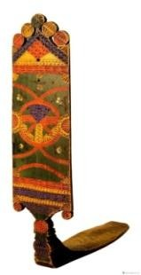
2 | Рушник | Б | 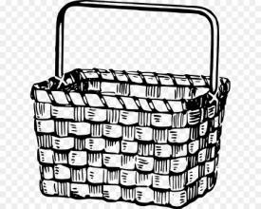
3 | Прялка | В | 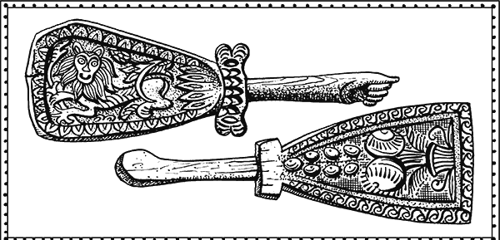
4 | Лукошко | Г | 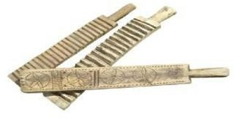
5 | Вальки | Д | 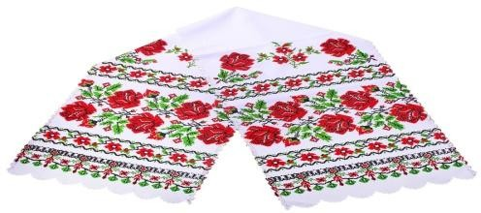

1. 2. 3. 4. 5.

Назвать виды росписей:

 | 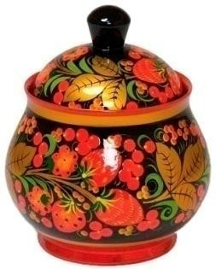 |  | 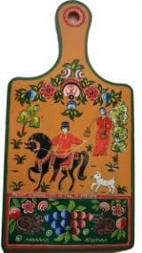
А) | Б) | Г) | Д)

- Дать определения:

Витраж - ___________________________________________________________
Мозаика - __________________________________________________________
Гобелен- ___________________________________________________________
Батик - ____________________________________________________________

- Выполнить рисунок русской народной одежды:

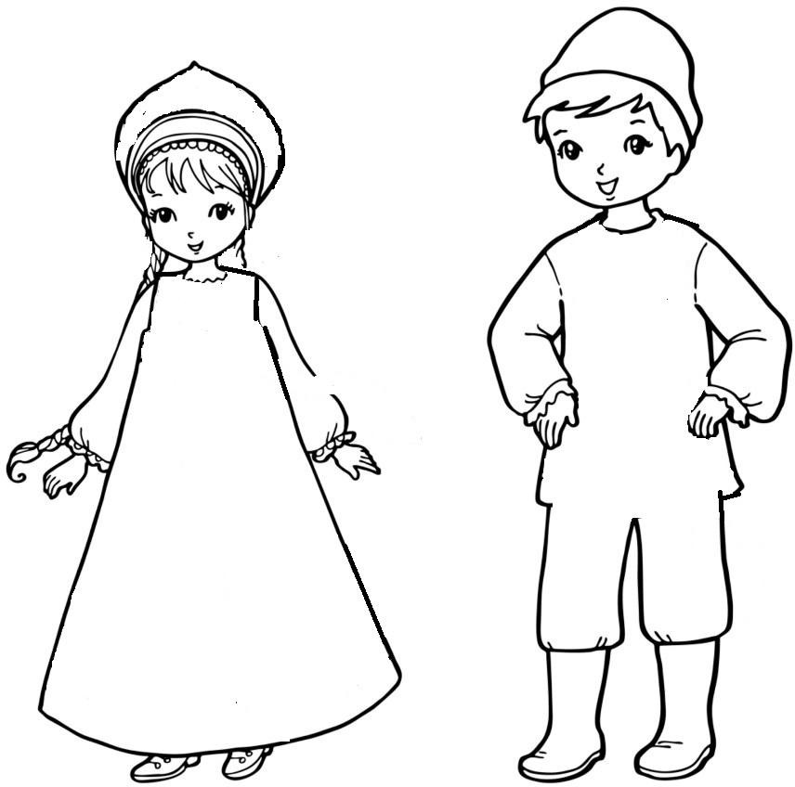

Ключи к итоговой контрольной работе 5 класса

- Дописать слова в определениях (4 балла):
Декор Орнамент Наличник Красный угол

Найти соответствие (5 баллов):

1.Г 2.Д 3. А 4. Б 5. В

Назвать виды росписей (4 балла):

А) Жостовская | Б) Хохломская | Г) Гжель | Д) Городецкая

- Дать определения (4 балла):

Витраж – окно или картина из цветного стекла.
Мозаика – изображение с помощью разноцветных камней, смальты и т.д. Гобелен – тканый ковѐр для стены.
Батик – роспись по ткани.

Рисунок народной одежды (6 баллов)
Критерии оценивания:
  - правильное изображение элементов одежды (1 балл)
  - наличие декора (2 балла)
  - гармоничное цветовое решение (2 балла)
  - аккуратность выполнения рисунка (1 балл)

Максимальное количество баллов – 23.

Шкала перевода баллов в оценки

Баллы | Оценка
0-12 | 2
13-16 | 3
17-20 | 4
21-23 | 5

Итоговая контрольная работа 6 класса
«Искусство в жизни человека»

Ф.И. класс_

- Определить понятия:
_____________________ - прозрачные водяные краски.
____________________ - густые кроющие краски, разводимые водой.
____________________ - кроющая краска, разводимая растворителем.
____________________ - распространенный графический материал.
____________________ - сухие цветные палочки, создающие бархатистую поверхность.

Сгруппировать виды искусств по направлениям:
а) скульптура; б) графика; в) дизайн; г) живопись; д) ДПИ; е) архитектура. Конструктивные виды искусств: ___________________
Декоративные виды искусств: ___________________
Изобразительные виды искусств:___________________

- Назвать жанры изобразительного искусства:

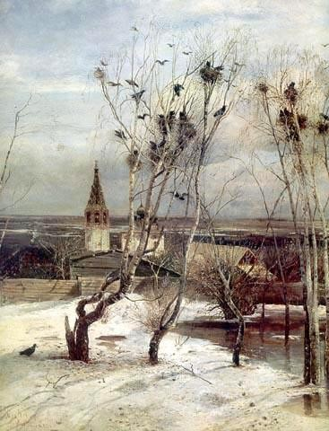 | 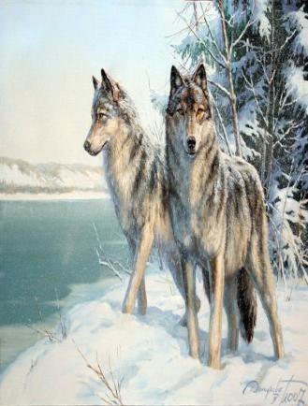 | 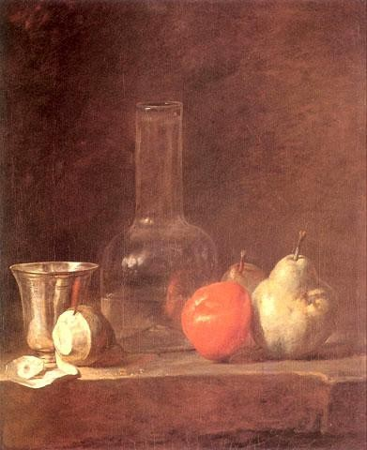 | 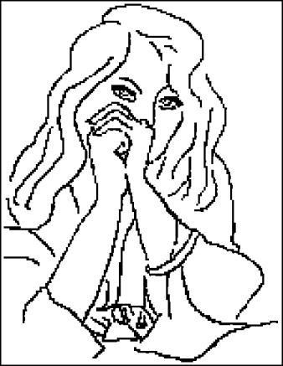
А) | Б) | Г) | Д)

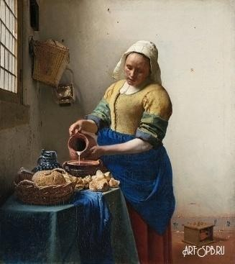 | 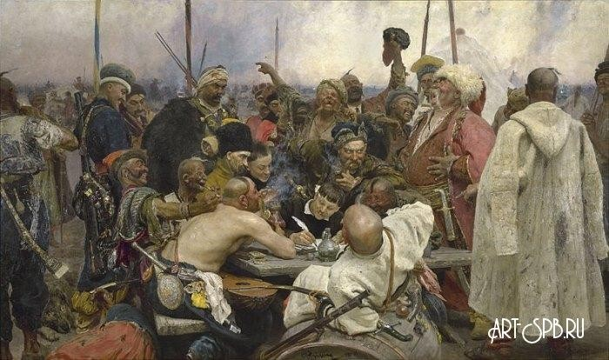 | 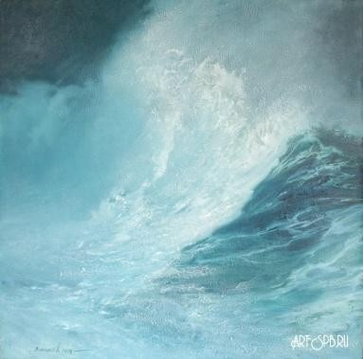
Е) | Ж) | З)

- 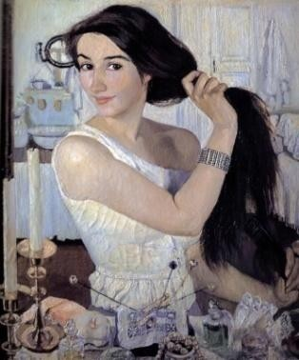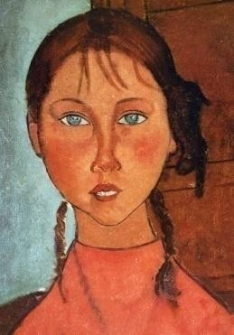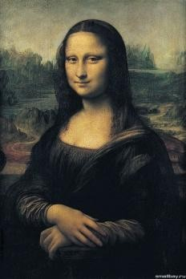Определить соответствие:

А | Б | В
Г 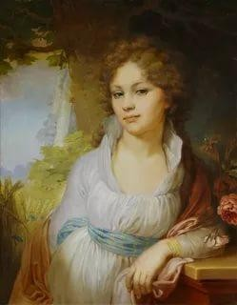 | Д 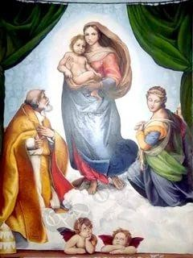 | Г 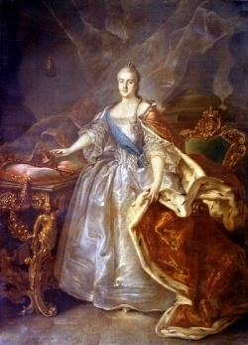

1. | Леонардо да Винчи. Мона Лиза.
2. | И.П.Аргунов. Портрет Екатерины II.
3. | З.Е.Серебрякова. За туалетом.
4. | А.Модильяни. Девочка с косичками.
5. | В.Л. Боровиковский. Портрет М.Л.Лопухиной.
6. | Рафаэль. Сикстинская Мадонна.

- Завершить портретные рисунки:

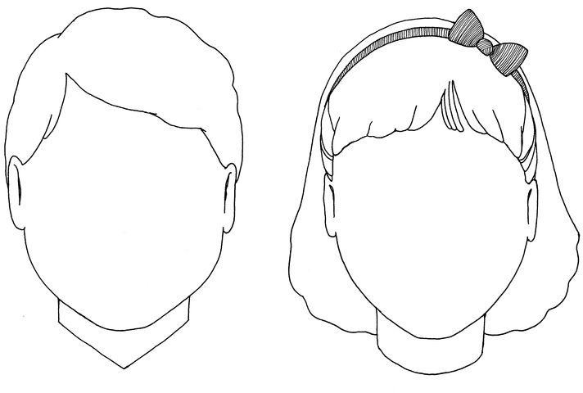

Ключи к итоговой контрольной работе 6 класса

- Определить понятия (5 баллов):
Акварель Гуашь Масляные Карандаш Пастель

Сгруппировать виды искусств по направлениям (3 балла):

Конструктивные виды искусств: в,е Декоративные виды искусств: д Изобразительные виды искусств: а,б,г

Назвать жанры изобразительного искусства (7 баллов):
А) пейзаж
Б) анималистический В) натюрморт
Г) портрет Д) бытовой
Е) исторический
Ж)морской пейзаж (марина)

Определить соответствие (6 баллов):

1. | Леонардо да Винчи. Мона Лиза. | В
2. | И.П.Аргунов. Портрет Екатерины II. | Г
3. | З.Е.Серебрякова. За туалетом. | А
4. | А.Модильяни. Девочка с косичками. | Б
5. | В.Л. Боровиковский. Портрет М.Л.Лопухиной. | Г
6. | Рафаэль. Сикстинская Мадонна. | Д

- Завершить портретные рисунки (5 баллов):
Критерии оценивания:
  - Изображены все части лица: глаза, брови, нос, губы (2 балла)
  - Пропорциональное их размещение (2 балла)
  - аккуратность выполнения рисунка (1 балл)

Максимальное количество баллов – 26.

Шкала перевода баллов в оценки

Баллы | Оценка
0-13 | 2
14-18 | 3
19-23 | 4
24-26 | 5

Итоговая контрольная работа 7 класса
«Дизайн и архитектура в жизни человека»

Ф.И. класс_

- Определить понятия:
_____________________ - искусство «сочинений» зданий и одновременно сами здания, окружающие нас.
____________________ - искусство создания облика вещей, их формы.
____________________ - соединение отдельных частей в единое целое в пространстве и на плоскости.
____________________ - согласованность и сочетание всех элементов, составляющих целое.

Найти соответствие композиций:

1 | Симметрия | А | 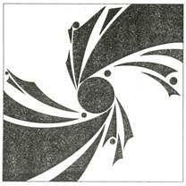
2 | Ассиметрия | Б | 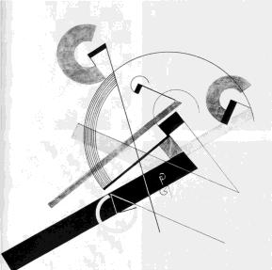
3 | Динамическое равновесие | В | 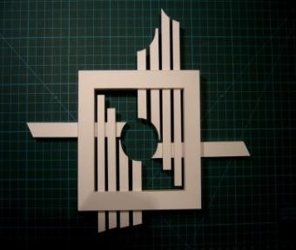
4 | Движение | Г | 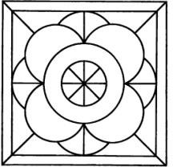
5 | Статика | Д |  | 

1. 2. 3. 4. 5.

Назвать знаменитые архитектурные сооружения России:

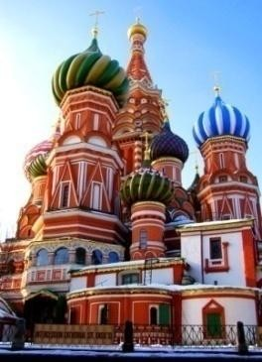 | 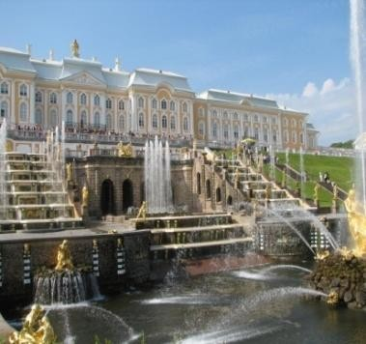 | 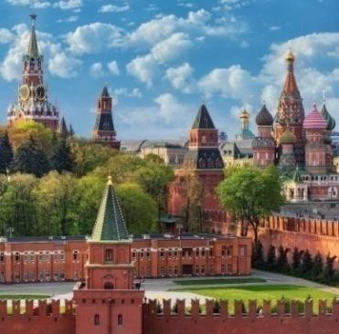 | 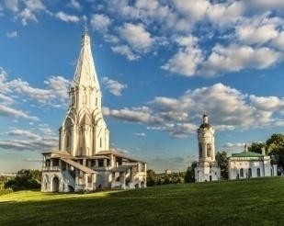
А. | Б. | В. | Г.

- Вставить пропущенное слово, закончить предложение:
На … странице книги помещаются заглавие издания, фамилия автора, наименование издательства, место и год издания.
Особый вид графики, рекламирующий товары, приглашающий посетить театры и выставки, называется …
Внутреннее пространство помещения, внутренний мир дома, обстановка, складывающаяся из отдельных элементов, называется …
Объемно-пространственное изображение проектируемого или существующего сооружения, архитектурного ансамбля, города, называется …
- Завершить эскизы плакатов, дополнив их слоганом.

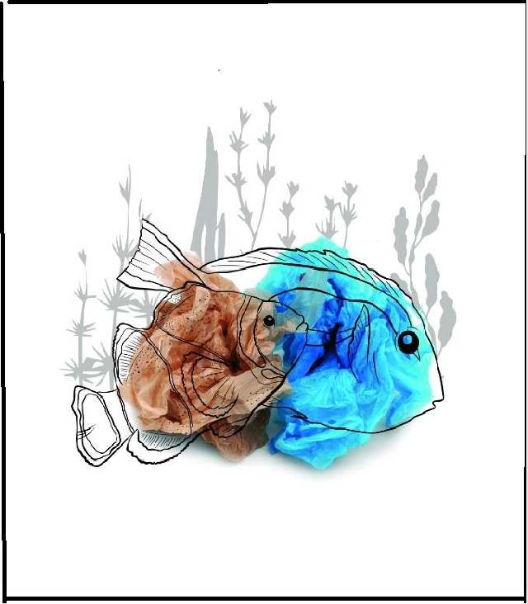

Ключи к итоговой контрольной работе 7 класса

- Определить понятия (4 балла):
Архитектура Дизайн Композиция Гармония

Найти соответствие композиций (5 баллов):

1.Г 2.Д 3.Б 4.А 5.В

Назвать знаменитые архитектурные сооружения России (4 балла):

А. Храм Василия Блаженного или Собор Покрова Пресвятой Богородицы | Б.  Петергофский дворец | В.  Московский кремль | Г. Музей- заповедник Коломенское

- Вставить пропущенное слово, закончить предложения (4 балла):
титульной, плакатный, интерьер, макет

Завершить эскизы плакатов, дополнив их слоганом (5 баллов).

Критерии оценивания:
  - раскрыта идея плаката (1 балл)
  - понятный и выразительный слоган (1 балл)
  - удачное композиционное решение (1 балл)
  - начертание и характер шрифта (1 балл)
  - аккуратность выполнения работы (1 балл)

Максимальное количество баллов – 22.

Шкала перевода баллов в оценки

Баллы | Оценка
0-11 | 2
12-15 | 3
16-19 | 4
20-22 | 5

